FEN BİLİMLERİ ENSTİTÜSÜ / 2024-2025EĞİTİM-ÖĞRETİM YILI / BAHAR DÖNEMİ

Programı :  Yüksek Lisans  Tezsiz Yüksek Lisans  Doktora

Anabilim Dalı / Bilim Dalı : BAHÇE BİTKİLERİ (FİNAL)

|  |  |  |  |  |  |  |  |  |  |  |
| --- | --- | --- | --- | --- | --- | --- | --- | --- | --- | --- |
| Dersin  Kodu | Dersin Adı | Dersin | | | | | Öğretim Üyesi  Adı Soyadı | Sınav Tarihi | Sınav Saati | Sınavın Yeri |
| Türü | T | U | L | AKTS |
| BAB5028 | MEYVE YETİŞTİRİCİLİĞİNDE ANAÇ KULLANIMI | S | 3 | 0 | 0 | 6 | Prof. Dr. ÜMRAN ERTÜRK | 26.06.2025 | 13:00 | Ögr. Üyesi Odası |
| BAB5002 | BAHÇE BİTKİLERİ GENETİĞİ ve ISLAHI | S | 2 | 2 | 0 | 6 | Prof. Dr. MERYEM İPEK | 18.06.2025 | 9:00 | Ögr. Üyesi Odası |
| BAB5034 | BİTKİ ISLAHI VE GENETİĞİNDE GÜNCEL KONULAR | S | 3 | 0 | 0 | 6 | Prof. Dr. MERYEM İPEK | 20.06.2025 | 9:00 | Ögr. Üyesi Odası |
| BAB5010 | BAHÇE BİTKİLERİNDE ORGANİK TARIM | S | 3 | 0 | 0 | 6 | Prof. Dr. NURAY AKBUDAK | 17.06.2025 | 10:00 | Ögr. Üyesi Odası |
| BAB5036 | SEBZE OLARAK DEĞERLENDİRİLEN BİTKİLER | S | 3 | 0 | 0 | 6 | Prof. Dr. NURAY AKBUDAK | 19.06.2025 | 10:00 | Ögr. Üyesi Odası |
| BAB5026 | ASMA BİYOLOJİSİ | S | 3 | 0 | 0 | 6 | Doç. Dr. ARİF ATAK | 16.06.2025 | 9:00 | Ögr. Üyesi Odası |
| BAB5046 | BAĞCILIKTA KALİTE YÖNETİMİ VE AKILLI TARIM UYGULAMALARI | S | 3 | 0 | 0 | 6 | Doç. Dr. ARİF ATAK | 16.06.2025 | 10:00 | Ögr. Üyesi Odası |
| BAB5022 | TOPRAKSIZ YETİŞTİRME TEKNİKLERİ | S | 3 | 0 | 0 | 6 | Doç. Dr. MEHMET ÖZGÜR | 17.06.2025 | 10:00 | Ögr. Üyesi Odası |
| BAB5024 | SOĞANLI YUMRULU ve RİZONLU SÜS BİTKİLERİ | S | 3 | 0 | 0 | 6 | Doç. Dr. MEHMET ÖZGÜR | 17.06.2025 | 14:00 | Ögr. Üyesi Odası |
| BAB5042 | EKOBAHÇE SEBZECİLİĞİ | S | 3 | 0 | 0 | 6 | Doç. Dr. SEVİNÇ BAŞAY | 17.06.2025 | 9:00 | Ögr. Üyesi Odası |
| BAB5040 | ORGANİK TOHUM VE FİDE ÜRETİMİ | S | 3 | 0 | 0 | 6 | Doç. Dr. SEVİNÇ BAŞAY | 17.06.2025 | 11:00 | Ögr. Üyesi Odası |
| BAB5048 | İKLİM DEĞİŞİKLİĞİ VE BAHÇE BİTKİLERİNDE UYUM SÜRESİ | S | 3 | 0 | 0 | 6 | Doç. Dr. SEVİNÇ BAŞAY | 17.06.2025 | 11:00 | Ögr. Üyesi Odası |
| BAB5032 | BÜYÜMEYİ DÜZENLEYİCİ MADDELER | S | 3 | 0 | 0 | 6 | Doç. Dr. ASUMAN CANSEV | 17.06.2025 | 10:30 | Ögr. Üyesi Odası |
| BAB5044 | BAHÇE BİTKİLERİNDE BİLGİSAYAR DESTEKLİ TASARIM | S | 3 | 0 | 0 | 6 | Prof. Dr. SEZİN TÜRK KAYA | 23.06.2025 | 14:00 | Ögr. Üyesi Odası |
|  |  |  |  |  |  |  |  |  |  |  |

FEN BİLİMLERİ.ENSTİTÜSÜ / 2024-2025EĞİTİM-ÖĞRETİM YILI / BAHAR DÖNEMİ

Programı :  Yüksek Lisans  Tezsiz Yüksek Lisans  Doktora

Anabilim Dalı / Bilim Dalı : BAHÇE BİTKİLERİ (FİNAL)

|  |  |  |  |  |  |  |  |  |  |  |
| --- | --- | --- | --- | --- | --- | --- | --- | --- | --- | --- |
| Dersin  Kodu | Dersin Adı | Dersin | | | | | Öğretim Üyesi  Adı Soyadı | Sınav Tarihi | Sınav Saati | Sınavın Yeri |
| Türü | T | U | L | AKTS |
| BAB6022 | ASMA FİZYOLOJİSİ | S | 2 | 2 | 0 | 6 | Doç. Dr. ARİF ATAK | 16.06.2023 | 11:00 | Ögr. Üyesi Odası |
|  |  |  |  |  |  |  |  |  |  |  |
|  |  |  |  |  |  |  |  |  | : |  |
|  |  |  |  |  |  |  |  |  | : |  |
|  |  |  |  |  |  |  |  |  | : |  |
|  |  |  |  |  |  |  |  |  |  |  |
|  |  |  |  |  |  |  |  |  |  |  |
|  |  |  |  |  |  |  |  |  |  |  |
|  |  |  |  |  |  |  |  |  |  |  |

|  |  |
| --- | --- |
|  |  |

FEN BİLİMLERİ ENSTİTÜSÜ / 2024-2025EĞİTİM-ÖĞRETİM YILI / BAHAR DÖNEMİ

Programı :  Yüksek Lisans  Tezsiz Yüksek Lisans  Doktora

Anabilim Dalı / Bilim Dalı : BAHÇE BİTKİLERİ (BÜTÜNLEME)

|  |  |  |  |  |  |  |  |  |  |  |
| --- | --- | --- | --- | --- | --- | --- | --- | --- | --- | --- |
| Dersin  Kodu | Dersin Adı | Dersin | | | | | Öğretim Üyesi  Adı Soyadı | Sınav Tarihi | Sınav Saati | Sınavın Yeri |
| Türü | T | U | L | AKTS |
| BAB5028 | MEYVE YETİŞTİRİCİLİĞİNDE ANAÇ KULLANIMI | S | 3 | 0 | 0 | 6 | Prof. Dr. ÜMRAN ERTÜRK | 10.07.2025 | 13:00 | Ögr. Üyesi Odası |
| BAB5002 | BAHÇE BİTKİLERİ GENETİĞİ ve ISLAHI | S | 2 | 2 | 0 | 6 | Prof. Dr. MERYEM İPEK | 08.07.2025 | 9:00 | Ögr. Üyesi Odası |
| BAB5034 | BİTKİ ISLAHI VE GENETİĞİNDE GÜNCEL KONULAR | S | 3 | 0 | 0 | 6 | Prof. Dr. MERYEM İPEK | 11.07.2025 | 9:00 | Ögr. Üyesi Odası |
| BAB5010 | BAHÇE BİTKİLERİNDE ORGANİK TARIM | S | 3 | 0 | 0 | 6 | Prof. Dr. NURAY AKBUDAK | 10.07.2025 | 10:00 | Ögr. Üyesi Odası |
| BAB5036 | SEBZE OLARAK DEĞERLENDİRİLEN BİTKİLER | S | 3 | 0 | 0 | 6 | Prof. Dr. NURAY AKBUDAK | 10.07.2025 | 11:00 | Ögr. Üyesi Odası |
| BAB5026 | ASMA BİYOLOJİSİ | S | 3 | 0 | 0 | 6 | Doç. Dr. ARİF ATAK | 07.07.2025 | 9:00 | Ögr. Üyesi Odası |
| BAB5046 | BAĞCILIKTA KALİTE YÖNETİMİ VE AKILLI TARIM UYGULAMALARI | S | 3 | 0 | 0 | 6 | Doç. Dr. ARİF ATAK | 07.07.2025 | 10:00 | Ögr. Üyesi Odası |
| BAB5022 | TOPRAKSIZ YETİŞTİRME TEKNİKLERİ | S | 3 | 0 | 0 | 6 | Doç. Dr. MEHMET ÖZGÜR | 08.07.2025 | 10:00 | Ögr. Üyesi Odası |
| BAB5024 | SOĞANLI YUMRULU ve RİZONLU SÜS BİTKİLERİ | S | 3 | 0 | 0 | 6 | Doç. Dr. MEHMET ÖZGÜR | 08.07.2025 | 14:00 | Ögr. Üyesi Odası |
| BAB5042 | EKOBAHÇE SEBZECİLİĞİ | S | 3 | 0 | 0 | 6 | Doç. Dr. SEVİNÇ BAŞAY | 10.07.2025 | 9:00 | Ögr. Üyesi Odası |
| BAB5040 | ORGANİK TOHUM VE FİDE ÜRETİMİ | S | 3 | 0 | 0 | 6 | Doç. Dr. SEVİNÇ BAŞAY | 10.07.2025 | 11:00 | Ögr. Üyesi Odası |
| BAB5048 | İKLİM DEĞİŞİKLİĞİ VE BAHÇE BİTKİLERİNDE UYUM SÜRESİ | S | 3 | 0 | 0 | 6 | Doç. Dr. SEVİNÇ BAŞAY | 10.07.2025 | 11:00 | Ögr. Üyesi Odası |
| BAB5032 | BÜYÜMEYİ DÜZENLEYİCİ MADDELER | S | 3 | 0 | 0 | 6 | Doç. Dr. ASUMAN CANSEV | 08.07.2025 | 10:30 | Ögr. Üyesi Odası |
| BAB5044 | BAHÇE BİTKİLERİNDE BİLGİSAYAR DESTEKLİ TASARIM | S | 3 | 0 | 0 | 6 | Prof. Dr. SEZİN TÜRK KAYA | 07.07.2025 | 14:00 | Ögr. Üyesi Odası |

|  |  |
| --- | --- |
|  |  |

FEN BİLİMLERİ.ENSTİTÜSÜ / 2024-2025EĞİTİM-ÖĞRETİM YILI / BAHAR DÖNEMİ

Programı :  Yüksek Lisans  Tezsiz Yüksek Lisans  Doktora

Anabilim Dalı / Bilim Dalı : BAHÇE BİTKİLERİ (BÜTÜNLEME)

|  |  |  |  |  |  |  |  |  |  |  |
| --- | --- | --- | --- | --- | --- | --- | --- | --- | --- | --- |
| Dersin  Kodu | Dersin Adı | Dersin | | | | | Öğretim Üyesi  Adı Soyadı | Sınav Tarihi | Sınav Saati | Sınavın Yeri |
| Türü | T | U | L | AKTS |
| BAB6022 | ASMA FİZYOLOJİSİ | S | 2 | 2 | 0 | 6 | Doç. Dr. ARİF ATAK | 07.07.2023 | 11:00 | Ögr. Üyesi Odası |
|  |  |  |  |  |  |  |  |  |  |  |
|  |  |  |  |  |  |  |  |  | : |  |
|  |  |  |  |  |  |  |  |  | : |  |
|  |  |  |  |  |  |  |  |  | : |  |
|  |  |  |  |  |  |  |  |  |  |  |
|  |  |  |  |  |  |  |  |  |  |  |
|  |  |  |  |  |  |  |  |  |  |  |
|  |  |  |  |  |  |  |  |  |  |  |

|  |  |
| --- | --- |
|  |  |

FEN BİLİMLERİ ENSTİTÜSÜ / 2024-2025EĞİTİM-ÖĞRETİM YILI / BAHAR DÖNEMİ

Programı :  Yüksek Lisans  Tezsiz Yüksek Lisans  Doktora

Anabilim Dalı / Bilim Dalı : BİTKİ KORUMA (FİNAL)

|  |  |  |  |  |  |  |  |  |  |  |
| --- | --- | --- | --- | --- | --- | --- | --- | --- | --- | --- |
| Dersin  Kodu | Dersin Adı | Dersin | | | | | Öğretim Üyesi  Adı Soyadı | Sınav Tarihi | Sınav Saati | Sınavın Yeri |
| Türü | T | U | L | AKTS |
| BIT5002 | ENTEGRE ZARARLI YÖNETİMİ | 5 | 3 | - | - | 6 | PROF. DR. ORKUN BARIŞ KOVANCI | 20.06.2025 | 14:00 | ÖĞRETİM ÜYESİ ODASI |
| BIT5006 | BÖCEK TOKSİKOLOJİSİ | S | 2 | 2 | - | 6 | PROF. DR. NABİ ALPER KUMRAL | 19.06.2025 | 13:00 | ÖĞRETİM ÜYESİ ODASI |
| BIT5008 | BÖCEK POPULASYONLARININ İNCELENMESİNDE KULLANILAN EKOLOJİK YÖNTEM | 5 | 3 | - | - | 6 | PROF. DR. ORKUN BARIŞ KOVANCI | 27.06.2025 | 11:00 | ÖĞRETİM ÜYESİ ODASI |
| BIT5014 | ENTOMOLOJİDE POPÜLASYON TAKİBİ VE DENEME METOTLARI | 5 | 3 | - | - | 6 | PROF. DR. İSMAİL ALPER SUSURLUK | 23.06.2025 | 09:00 | ÖĞRETİM ÜYESİ ODASI |
| BIT5018 | BİTKİ KORUMADA LABORATUVAR GÜVENLİĞİ | S | 3 |  | - | 6 | PROF. DR. NABİ ALPER KUMRAL | 19.06.2025 | 14:00 | ÖĞRETİM ÜYESİ ODASI |
| BIT5020 | ZİRAİ KARANTİNA ZARARLILARI | S | 3 | - | - | 6 | DR. ÖĞR. ÜYESİ HİLAL SUSURLUK | 16.06.2025 | 10:00 | ÖĞRETİM ÜYESİ ODASI |
| BIT5022 | ENTOMOPATOJEN NEMATODLAR | S | 3 | 0 | 0 | 6 | PROF. DR. İSMAİL ALPER SUSURLUK | 23.06.2025 | 10:00 | ÖĞRETİM ÜYESİ ODASI |
| BIT6006 | BÖCEK KORUMA BİYOLOJİSİ | 3 | - | - | - | 6 | PROF. DR. NİMET SEMA GENÇER | 17.06.2025 | 13:00 | ÖĞRETİM ÜYESİ ODASI |
| BIT6008 | ENTOMOFAG BÖCEKLERİN SİSTEMATİĞİ VE BİYOLOJİSİ | 2 | 2 | - | - | 6 | PROF. DR. NİMET SEMA GENÇER | 20.06.2025 | 09:00 | ÖĞRETİM ÜYESİ ODASI |
| BIT6010 | BÖCEKLER ve AKARLARDA PESTİSİTLERE DAYANIKLILIK | S | 2 | 2 | - | 6 | PROF. DR. NABİ ALPER KUMRAL | 19.06.2025 | 15:00 | ÖĞRETİM ÜYESİ ODASI |
| BIT6016 | BÖCEK PARAZİTİ NEMATODLAR | 5 | 3 | - | - | 6 | PROF. DR. İSMAİL ALPER SUSURLUK | 24.06.2025 | 09:30 | ÖĞRETİM ÜYESİ ODASI |
| BIT6026 | BÖCEKLERE KARŞI GENETİK SAVAŞIM OLANAKLARI | S | 3 | 0 | 0 | 6 | PROF. DR. ORKUN BARIŞ KOVANCI | 16.06.2025 | 11:00 | ÖĞRETİM ÜYESİ ODASI |
|  |  |  |  |  |  |  |  |  |  |  |
|  |  |  |  |  |  |  |  |  | : |  |
|  |  |  |  |  |  |  |  |  | : |  |
|  |  |  |  |  |  |  |  |  | : |  |

FEN BİLİMLERİ ENSTİTÜSÜ / 2024-2025EĞİTİM-ÖĞRETİM YILI / BAHAR DÖNEMİ

Programı :  Yüksek Lisans  Tezsiz Yüksek Lisans  Doktora

Anabilim Dalı / Bilim Dalı : BİTKİ KORUMA (FİNAL)

|  |  |  |  |  |  |  |  |  |  |  |
| --- | --- | --- | --- | --- | --- | --- | --- | --- | --- | --- |
| Dersin  Kodu | Dersin Adı | Dersin | | | | | Öğretim Üyesi  Adı Soyadı | Sınav Tarihi | Sınav Saati | Sınavın Yeri |
| Türü | T | U | L | AKTS |
| BIT5016 | FİTOPATOJEN FUNGUSLARIN TAKSONOMİSİ | S | 3 | 0 | 0 | 6 | PROF. DR. ÜMİT ARSLAN | 19.06.2025 | 13:00 | ÖĞRETİM ÜYESİ ODASI |
|  |  |  |  |  |  |  |  |  |  |  |
|  |  |  |  |  |  |  |  |  |  |  |
|  |  |  |  |  |  |  |  |  |  |  |
|  |  |  |  |  |  |  |  |  |  |  |
|  |  |  |  |  |  |  |  |  |  |  |
|  |  |  |  |  |  |  |  |  |  |  |
|  |  |  |  |  |  |  |  |  |  |  |
|  |  |  |  |  |  |  |  |  |  |  |
|  |  |  |  |  |  |  |  |  |  |  |
|  |  |  |  |  |  |  |  |  |  |  |
|  |  |  |  |  |  |  |  |  |  |  |
|  |  |  |  |  |  |  |  |  |  |  |
|  |  |  |  |  |  |  |  |  | : |  |
|  |  |  |  |  |  |  |  |  | : |  |
|  |  |  |  |  |  |  |  |  | : |  |

|  |  |
| --- | --- |
|  |  |

FEN BİLİMLERİ ENSTİTÜSÜ / 2024-2025EĞİTİM-ÖĞRETİM YILI / BAHAR DÖNEMİ

Programı :  Yüksek Lisans  Tezsiz Yüksek Lisans  Doktora

Anabilim Dalı / Bilim Dalı : BİTKİ KORUMA (BÜTÜNLEME)

|  |  |  |  |  |  |  |  |  |  |  |
| --- | --- | --- | --- | --- | --- | --- | --- | --- | --- | --- |
| Dersin  Kodu | Dersin Adı | Dersin | | | | | Öğretim Üyesi  Adı Soyadı | Sınav Tarihi | Sınav Saati | Sınavın Yeri |
| Türü | T | U | L | AKTS |
| BIT5002 | ENTEGRE ZARARLI YÖNETİMİ | 5 | 3 | - | - | 6 | PROF. DR. ORKUN BARIŞ KOVANCI | 11.07.2025 | 14:00 | ÖĞRETİM ÜYESİ ODASI |
| BIT5006 | BÖCEK TOKSİKOLOJİSİ | S | 2 | 2 | - | 6 | PROF. DR. NABİ ALPER KUMRAL | 10.07.2025 | 13:00 | ÖĞRETİM ÜYESİ ODASI |
| BIT5008 | BÖCEK POPULASYONLARININ İNCELENMESİNDE KULLANILAN EKOLOJİK YÖNTEM | 5 | 3 | - | - | 6 | PROF. DR. ORKUN BARIŞ KOVANCI | 09.07.2025 | 11:00 | ÖĞRETİM ÜYESİ ODASI |
| BIT5014 | ENTOMOLOJİDE POPÜLASYON TAKİBİ VE DENEME METOTLARI | 5 | 3 | - | - | 6 | PROF. DR. İSMAİL ALPER SUSURLUK | 07.07.2025 | 09:00 | ÖĞRETİM ÜYESİ ODASI |
| BIT5018 | BİTKİ KORUMADA LABORATUVAR GÜVENLİĞİ | S | 3 |  | - | 6 | PROF. DR. NABİ ALPER KUMRAL | 10.07.2025 | 14:00 | ÖĞRETİM ÜYESİ ODASI |
| BIT5020 | ZİRAİ KARANTİNA ZARARLILARI | S | 3 | - | - | 6 | DR. ÖĞR. ÜYESİ HİLAL SUSURLUK | 07.07.2025 | 14:00 | ÖĞRETİM ÜYESİ ODASI |
| BIT5022 | ENTOMOPATOJEN NEMATODLAR | S | 3 | 0 | 0 | 6 | PROF. DR. İSMAİL ALPER SUSURLUK | 08.07.2025 | 10:30 | ÖĞRETİM ÜYESİ ODASI |
| BIT6006 | BÖCEK KORUMA BİYOLOJİSİ | 3 | - | - | - | 6 | PROF. DR. NİMET SEMA GENÇER | 09.07.2025 | 13:00 | ÖĞRETİM ÜYESİ ODASI |
| BIT6008 | ENTOMOFAG BÖCEKLERİN SİSTEMATİĞİ VE BİYOLOJİSİ | 2 | 2 | - | - | 6 | PROF. DR. NİMET SEMA GENÇER | 09.07.2025 | 14:00 | ÖĞRETİM ÜYESİ ODASI |
| BIT6010 | BÖCEKLER ve AKARLARDA PESTİSİTLERE DAYANIKLILIK | S | 2 | 2 | - | 6 | PROF. DR. NABİ ALPER KUMRAL | 10.07.2025 | 15:00 | ÖĞRETİM ÜYESİ ODASI |
| BIT6016 | BÖCEK PARAZİTİ NEMATODLAR | 5 | 3 | - | - | 6 | PROF. DR. İSMAİL ALPER SUSURLUK | 08.07.2025 | 09:30 | ÖĞRETİM ÜYESİ ODASI |
| BIT6026 | BÖCEKLERE KARŞI GENETİK SAVAŞIM OLANAKLARI | S | 3 | 0 | 0 | 6 | PROF. DR. ORKUN BARIŞ KOVANCI | 07.07.2025 | 11:00 | ÖĞRETİM ÜYESİ ODASI |
|  |  |  |  |  |  |  |  |  |  |  |
|  |  |  |  |  |  |  |  |  | : |  |
|  |  |  |  |  |  |  |  |  | : |  |
|  |  |  |  |  |  |  |  |  | : |  |

|  |  |  |  |  |  |  |  |  |  |  |  |  |  |  |  |  |  |  |  |  |  |  |  |  |  |  |  |  |  |  |  |  |  |  |  |  |  |  |  |  |  |  |  |  |  |  |  |  |  |  |  |  |  |  |  |  |  |  |  |  |  |  |  |  |  |  |  |  |  |  |  |  |  |  |  |  |  |  |  |  |  |  |  |  |  |  |  |  |  |  |  |  |  |  |  |  |  |  |  |  |  |  |  |  |  |  |  |  |  |  |  |  |  |  |  |  |  |  |  |  |  |  |  |  |  |  |  |  |  |  |  |  |  |  |  |  |  |  |  |  |  |  |  |  |  |  |  |  |  |  |  |  |  |  |  |  |  |  |  |  |  |  |  |  |  |  |  |  |  |  |  |  |  |  |  |  |  |  |  |  |  |  |  |  |  |  |  |  |  |  |  |  |  |  |  |
| --- | --- | --- | --- | --- | --- | --- | --- | --- | --- | --- | --- | --- | --- | --- | --- | --- | --- | --- | --- | --- | --- | --- | --- | --- | --- | --- | --- | --- | --- | --- | --- | --- | --- | --- | --- | --- | --- | --- | --- | --- | --- | --- | --- | --- | --- | --- | --- | --- | --- | --- | --- | --- | --- | --- | --- | --- | --- | --- | --- | --- | --- | --- | --- | --- | --- | --- | --- | --- | --- | --- | --- | --- | --- | --- | --- | --- | --- | --- | --- | --- | --- | --- | --- | --- | --- | --- | --- | --- | --- | --- | --- | --- | --- | --- | --- | --- | --- | --- | --- | --- | --- | --- | --- | --- | --- | --- | --- | --- | --- | --- | --- | --- | --- | --- | --- | --- | --- | --- | --- | --- | --- | --- | --- | --- | --- | --- | --- | --- | --- | --- | --- | --- | --- | --- | --- | --- | --- | --- | --- | --- | --- | --- | --- | --- | --- | --- | --- | --- | --- | --- | --- | --- | --- | --- | --- | --- | --- | --- | --- | --- | --- | --- | --- | --- | --- | --- | --- | --- | --- | --- | --- | --- | --- | --- | --- | --- | --- | --- | --- | --- | --- | --- | --- | --- | --- | --- | --- | --- | --- | --- | --- | --- | --- | --- | --- |
| FEN BİLİMLERİ ENSTİTÜSÜ / 2024-2025EĞİTİM-ÖĞRETİM YILI / BAHAR DÖNEMİ  Programı :  Yüksek Lisans  Tezsiz Yüksek Lisans  Doktora  Anabilim Dalı / Bilim Dalı : BİTKİ KORUMA (BÜTÜNLEME)   |  |  |  |  |  |  |  |  |  |  |  | | --- | --- | --- | --- | --- | --- | --- | --- | --- | --- | --- | | Dersin  Kodu | Dersin Adı | Dersin | | | | | Öğretim Üyesi  Adı Soyadı | Sınav Tarihi | Sınav Saati | Sınavın Yeri | | Türü | T | U | L | AKTS | | BIT5016 | FİTOPATOJEN FUNGUSLARIN TAKSONOMİSİ | S | 3 | 0 | 0 | 6 | PROF. DR. ÜMİT ARSLAN | 10.07.2025 | 13:00 | ÖĞRETİM ÜYESİ ODASI | |  |  |  |  |  |  |  |  |  |  |  | |  |  |  |  |  |  |  |  |  |  |  | |  |  |  |  |  |  |  |  |  |  |  | |  |  |  |  |  |  |  |  |  |  |  | |  |  |  |  |  |  |  |  |  |  |  | |  |  |  |  |  |  |  |  |  |  |  | |  |  |  |  |  |  |  |  |  |  |  | |  |  |  |  |  |  |  |  |  |  |  | |  |  |  |  |  |  |  |  |  |  |  | |  |  |  |  |  |  |  |  |  |  |  | |  |  |  |  |  |  |  |  |  |  |  | |  |  |  |  |  |  |  |  |  |  |  | |  |  |  |  |  |  |  |  |  | : |  | |  |  |  |  |  |  |  |  |  | : |  | |  |  |  |  |  |  |  |  |  | : |  |  |  |  | | --- | --- | |  |  | |  |

FEN BİLİMLERİ ENSTİTÜSÜ / 2024-2025EĞİTİM-ÖĞRETİM YILI / BAHAR DÖNEMİ

Programı :  Yüksek Lisans  Tezsiz Yüksek Lisans  Doktora

Anabilim Dalı / Bilim Dalı : BİYOSİSTEM MÜHENDİSLİĞİ (FİNAL)

|  |  |  |  |  |  |  |  |  |  |  |
| --- | --- | --- | --- | --- | --- | --- | --- | --- | --- | --- |
| Dersin  Kodu | Dersin Adı | Dersin | | | | | Öğretim Üyesi  Adı Soyadı | Sınav Tarihi | Sınav Saati | Sınavın Yeri |
|  |  | Türü | T | U | L | AKTS |  |  |  |  |
| BSM5026 | Tarım Makinası Fabrikalarında İmalat  Organizasyonu Ve Yönetimi | S | 3 | 0 | 0 | 6 | Prof. Dr. Halil ÜNAL | 20/06/2025 | 13:00 | BSM Kütüphane |
| BSM5034 | Taneli Ürünlerin Depolanması ve İşletimi |  |  |  |  | 6 | Prof. Dr. Ercan ŞİMŞEK | 17.06.2025 | 09:00 | BSM Kütüphane |
| BSM5036 | Damızlık Süt Sığırcılığı İşletme Yapılarının Planlama ve Tasarımı |  |  |  |  | 6 | Prof. Dr. Ercan ŞİMŞEK | 27.06.2025 | 11:00 | BSM Kütüphane |
| BSM6034 | Tarımsal Yapılarda İleri Çevresel Kontrol ve Tasarım |  |  |  |  |  | Prof. Dr. Ercan ŞİMŞEK | 27.06.2025 | 13:00 | BSM Kütüphane |
| BSM5048 | Güneş Enerjisinin Tarımsal Uygulamaları | S | 2 | 2 | 0 | 6 | Prof. Dr. Ali VARDAR | 20.06.2025 | 10 :00 | BSM Elektrifikasyon Lab. |
| BSM5040 | Tarım Teknolojilerinde Standardizasyon ve Kalite | S | 3 | 0 | 0 | 6 | Prof. Dr. Ali VARDAR | 20.06.2025 | 11 : 00 | BSM Elektrifikasyon Lab. |
| BSM6014 | Sulama Makineleri Tasarımı | S | 2 | 2 | 0 | 6 | Prof. Dr. Ali VARDAR | 20.06.2025 | 15 : 00 | BSM Elektrifikasyon Lab. |
| BSM6024 | Tarımsal Ürünlerde Temizleme ve Sınıflandırma İlkeleri | S | 2 | 2 | 0 | 6 | Prof. Dr. Ali VARDAR | 20.06.2025 | 16 : 00 | BSM Elektrifikasyon Lab. |
| BSM5054 | Arazi Toplulaştırması Projelerinde Bilgisayar Uygulamaları | S |  |  |  |  | Doç. Dr. Müge KİRMİKİL | 24.06.2025 | 10:00 | Öğretim Üyesi Odası |
| BSM6032 | Toprak ve Su Kaynaklarının Korunmasında Arazi Toplulaştırma Uygulamalar | S |  |  |  |  | Doç. Dr. Müge KİRMİKİL | 24.06.2025 | 13:00 | Öğretim Üyesi Odası |
| BSM6026 | İleri Tarımsal Atık Yönetimi | T | 3 | 0 | 0 | 6 | Prof. Dr. Erkan YASLIOĞLU | 26.06.2025 | 10:00 | Bölüm Toplantı Salonu |
| BSM5046 | İleri Sera Tasarımı | T | 3 | 0 | 0 | 6 | Prof. Dr. Erkan YASLIOĞLU | 26.06.2025 | 13:00 | Bölüm Toplantı Salonu |
| BSM6023 | Tarım Ürünlerinin Taşıma Ve İletiminde Kullanılan Makinelerin Tasarımı | S | 3 | 0 | 0 | 6 | Prof. Dr. Nazmi İZLİ | 12.06.2025 | 11:00 | BSM Kütüphane |
| BSM505 | Tarımsal Ürünleri Kurutma Tekniği | S | 3 | 0 | 0 | 6 | Prof. Dr. Nazmi İZLİ | 12.06.2025 | 09:00 | BSM Kütüphane |
| BSM 5008 | Coğrafi Bilgi Sistemi Ve Doğal Kaynakların Yönetimi | S | 3 |  |  |  | Prof. Dr. Ş. Tülin AKKAYA ASLAN | 25.06.2024 | 13:00 | Öğretim Üyesi Odası |
| BSM 6030 | Kırsal Alan Düzenlemesinde Coğrafi Bilgi Sistemi Uygulamaları | S | 3 |  |  |  | Prof. Dr. Ş. Tülin AKKAYA ASLAN | 25.06.2024 | 14:00 | Öğretim Üyesi Odası |
| BSM5012 | Tarım Makinalarında Ölçme Tekniği | S | 2 | 2 | 0 | 6 | Prof. Dr. İlknur ALİBAŞ | 26.06.2025 | 10:00 | Biyosistem Müh. Kurutma Lab. |
| BSM5032 | Tarım Makinalarının Ön Soğutulmasında Kullanılan Makinelerin Çalışma Prensibi | S | 2 | 2 | 0 | 6 | Prof. Dr. İlknur ALİBAŞ | 26.06.2025 | 12:00 | Biyosistem Müh. Kurutma Lab. |
| BSM5050 | Biyosistem Mühendisliğinde Temel Laboratuvar Teknikleri | S | 2 | 0 | 2 | 6 | Prof. Dr. İlknur ALİBAŞ | 26.06.2025 | 14:00 | Biyosistem Müh. Kurutma Lab. |
| BSM5172-İA | Seminer | Z | 0 | 2 | 0 | 4 | Prof. Dr. İlknur ALİBAŞ | 13.06.2025 | 14:00 | Biyosistem Müh. Toplantı Salonu |
| BSM5060 | Döngüsel Biyoekonomi |  |  |  |  |  | Doç. Dr. Onur TAŞKIN | 18.06.2025 | 13.00 | Bölüm Toplantı Salonu |
| BSM5020 | Bitkisel Üretimde Hassas Tarım |  | 3 |  |  |  | Prof. Dr. Ferhat KURTULMUŞ | 17.06.2025 | 13:00 | Bölüm Toplantı Salonu |
| BSM5042 | Sulama Zamanının Planlanması Teknikleri | S | 3 | 0 | 0 | 6 | Prof. Dr. Burak Nazmi CANDOĞAN | 23.06.2025 | 10:00 | Sulama ve Drenaj Laboratuvarı |
| BSM6004 | İleri Hidroloji | S | 3 | 0 | 0 | 6 | Prof. Dr. Burak Nazmi CANDOĞAN | 23.06.2025 | 13:00 | Sulama ve Drenaj Laboratuvarı |
| BSM5046 | Tarımsal Yapılarda Partiküler Madde Kirliliği | S | 3 | 0 | 0 | 6 | Prof. Dr. İlker KILIÇ | 26.06.2025 | 09:40 | Bölüm Toplantı Salonu |
| BSM5044 | Biyosistem Mühendisliğinde Veri Analizi | S | 3 | 0 | 0 | 6 | Prof. Dr. İlker KILIÇ | 27.06.2025 | 09:40 | Bölüm Toplantı Salonu |
| BSM5014 | Tarımda Sürdürülebilirlik Ve Sürdürülebilir Üretim Sistemleri | S | 3 | 0 | 0 | 6 | Prof. Dr. İlker KILIÇ | 25.06.2025 | 10:00 | Bölüm Toplantı Salonu |
| BSM6028 | Biyolojik Sistemlerde Yaşam Döngüsü Değerlendirmesi | S | 3 | 0 | 0 | 6 | Prof. Dr. İlker KILIÇ | 24.06.2025 | 08:00 | Bölüm Toplantı Salonu |
| BSM5062 | Tarımsal Ürünleri Ambalajlama Teknolojileri | S | 0 | 0 | 3 | 6 | Dr. Öğr. Üyesi Aslıhan YILMAZ GÖYMEN | 20/06/2025 | 11:00 | BSM Kütüphane |
| BSM5064 | Tarımda Termal Görüntüleme Sistemleri | S | 0 | 0 | 3 | 6 | Dr. Öğr. Üyesi Hilal ERDOĞAN | 20/06/2025 | 10:00 | BSM Kütüphane |
| BSM5010 | Sulama Şebekelerinde Organizasyon ve Yönetim | S | 3 | 0 | 0 | 6 | Prof.Dr.Hakan BÜYÜKCANGAZ | 18.06.2025 | 13.30 | Bölüm Toplantı Salonu |
| BSM6010 | Sulama Projelerinin İzlenmesi ve Değerlendirilmesi | S | 3 | 0 | 0 | 6 | Prof.Dr.Hakan BÜYÜKCANGAZ | 19.06.2025 | 13.30 | Bölüm Toplantı Salonu |
| BSM5006 | BASINÇLI SULAMA SİSTEM ve YÖNTEMLERİ | S | 3 | 0 | 0 | 6 | Prof. Dr. Hayrettin KUŞÇU | 18.06.2025 | 13:00 | Sulama ve Drenaj Laboratuvarı |
| BSM6002 | POROZ ORTAM HİDROLİĞİ | S | 3 | 0 | 0 | 6 | Prof. Dr. Hayrettin KUŞÇU | 17.06.2025 | 09:00 | Sulama ve Drenaj Laboratuvarı |

|  |  |  |  |  |  |  |  |  |  |  |  |  |  |  |  |  |  |  |  |  |  |  |  |  |  |  |  |  |  |  |  |  |  |  |  |  |  |  |  |  |  |  |  |  |  |  |  |  |  |  |  |  |  |  |  |  |  |  |  |  |  |  |  |  |  |  |  |  |  |  |  |  |  |  |  |  |  |  |  |  |  |  |  |  |  |  |  |  |  |  |  |  |  |  |  |  |  |  |  |  |  |  |  |  |  |  |  |  |  |  |  |  |  |  |  |  |  |  |  |  |  |  |  |  |  |  |  |  |  |  |  |  |  |  |  |  |  |  |  |  |  |  |  |  |  |  |  |  |  |  |  |  |  |  |  |  |  |  |  |  |  |  |  |  |  |  |  |  |  |  |  |  |  |  |  |  |  |  |  |  |  |  |  |  |  |  |  |  |  |  |  |  |  |  |  |  |  |  |  |  |  |  |  |  |  |  |  |  |  |  |  |  |  |  |  |  |  |  |  |  |  |  |  |  |  |  |  |  |  |  |  |  |  |  |  |  |  |  |  |  |  |  |  |  |  |  |  |  |  |  |  |  |  |  |  |  |  |  |  |  |  |  |  |  |  |  |  |  |  |  |  |  |  |  |  |  |  |  |  |  |  |  |  |  |  |  |  |  |  |  |  |  |  |  |  |  |  |  |  |  |  |  |  |  |  |  |  |  |  |  |  |  |  |  |  |  |  |  |  |  |  |  |  |  |  |  |  |  |  |  |  |  |  |  |  |  |  |  |  |  |  |  |  |  |  |  |  |  |  |  |  |  |  |  |  |  |  |  |  |  |  |  |  |  |  |  |  |  |  |  |  |  |  |  |  |  |  |  |  |  |  |  |  |  |  |  |
| --- | --- | --- | --- | --- | --- | --- | --- | --- | --- | --- | --- | --- | --- | --- | --- | --- | --- | --- | --- | --- | --- | --- | --- | --- | --- | --- | --- | --- | --- | --- | --- | --- | --- | --- | --- | --- | --- | --- | --- | --- | --- | --- | --- | --- | --- | --- | --- | --- | --- | --- | --- | --- | --- | --- | --- | --- | --- | --- | --- | --- | --- | --- | --- | --- | --- | --- | --- | --- | --- | --- | --- | --- | --- | --- | --- | --- | --- | --- | --- | --- | --- | --- | --- | --- | --- | --- | --- | --- | --- | --- | --- | --- | --- | --- | --- | --- | --- | --- | --- | --- | --- | --- | --- | --- | --- | --- | --- | --- | --- | --- | --- | --- | --- | --- | --- | --- | --- | --- | --- | --- | --- | --- | --- | --- | --- | --- | --- | --- | --- | --- | --- | --- | --- | --- | --- | --- | --- | --- | --- | --- | --- | --- | --- | --- | --- | --- | --- | --- | --- | --- | --- | --- | --- | --- | --- | --- | --- | --- | --- | --- | --- | --- | --- | --- | --- | --- | --- | --- | --- | --- | --- | --- | --- | --- | --- | --- | --- | --- | --- | --- | --- | --- | --- | --- | --- | --- | --- | --- | --- | --- | --- | --- | --- | --- | --- | --- | --- | --- | --- | --- | --- | --- | --- | --- | --- | --- | --- | --- | --- | --- | --- | --- | --- | --- | --- | --- | --- | --- | --- | --- | --- | --- | --- | --- | --- | --- | --- | --- | --- | --- | --- | --- | --- | --- | --- | --- | --- | --- | --- | --- | --- | --- | --- | --- | --- | --- | --- | --- | --- | --- | --- | --- | --- | --- | --- | --- | --- | --- | --- | --- | --- | --- | --- | --- | --- | --- | --- | --- | --- | --- | --- | --- | --- | --- | --- | --- | --- | --- | --- | --- | --- | --- | --- | --- | --- | --- | --- | --- | --- | --- | --- | --- | --- | --- | --- | --- | --- | --- | --- | --- | --- | --- | --- | --- | --- | --- | --- | --- | --- | --- | --- | --- | --- | --- | --- | --- | --- | --- | --- | --- | --- | --- | --- | --- | --- | --- | --- | --- | --- | --- | --- | --- | --- | --- | --- | --- | --- | --- | --- | --- | --- | --- | --- | --- | --- | --- | --- | --- | --- | --- | --- | --- | --- | --- | --- | --- | --- | --- | --- | --- | --- | --- | --- | --- | --- | --- | --- | --- | --- | --- | --- | --- | --- | --- | --- | --- | --- | --- | --- | --- | --- | --- | --- | --- | --- | --- |
| FEN BİLİMLERİ ENSTİTÜSÜ / 2024-2025 EĞİTİM-ÖĞRETİM YILI / BAHAR DÖNEMİ  Programı :  Yüksek Lisans  Tezsiz Yüksek Lisans  Doktora  Anabilim Dalı / Bilim Dalı : BİYOSİSTEM MÜHENDİSLİĞİ (BÜTÜNLEME)   |  |  |  |  |  |  |  |  |  |  |  | | --- | --- | --- | --- | --- | --- | --- | --- | --- | --- | --- | | Dersin  Kodu | Dersin Adı | Dersin | | | | | Öğretim Üyesi  Adı Soyadı | Sınav Tarihi | Sınav Saati | Sınavın Yeri | | Türü | T | U | L | AKTS | | BSM5026 | Tarım Makinası Fabrikalarında İmalat Organizasyonu Ve Yönetimi | S | 3 | 0 | 0 | 6 | Prof. Dr. Halil ÜNAL | 07/07/2025 | 13:00 | BSM Kütüphane | | BSM5034 | Taneli Ürünlerin Depolanması Ve İşletimi |  |  |  |  | 6 | Prof. Dr. Ercan ŞİMŞEK | 07.07.2025 | 09:00 | BSM Kütüphane | | BSM5036 | Damızlık Süt Sığırcılığı İşletme Yapılarının Planlama Ve Tasarımı |  |  |  |  | 6 | Prof. Dr. Ercan ŞİMŞEK | 12.07.2025 | 11:00 | BSM Kütüphane | | BSM6034 | Tarımsal Yapılarda İleri Çevresel Kontrol ve Tasarım |  |  |  |  |  | Prof. Dr. Ercan ŞİMŞEK | 12.07.2025 | 13:00 | BSM Kütüphane | | BSM6023 | Tarım Ürünlerinin Taşıma Ve İletiminde Kullanılan Makinelerin Tasarımı | S | 3 | 0 | 0 | 6 | Prof. Dr. Nazmi İZLİ | 07.07.2025 | 11:00 | Bölüm Kütüphanesi | | BSM505 | Tarımsal Ürünleri Kurutma Tekniği | S | 3 | 0 | 0 | 6 | Prof. Dr. Nazmi İZLİ | 07.07.2025 | 09.00 | BSM Kütüphane | | BSM 5008 | Coğrafi Bilgi Sistemi Ve Doğal Kaynakların Yönetimi | S | 3 |  |  |  | Prof. Dr. Ş. Tülin AKKAYA ASLAN | 10.07.2024 | 13:00 | Öğretim Üyesi Odası | | BSM 6030 | Kırsal Alan Düzenlemesinde Coğrafi Bilgi Sistemi Uygulamaları | S | 3 |  |  |  | Prof. Dr. Ş. Tülin AKKAYA ASLAN | 10.07.2024 | 14:00 | Öğretim Üyesi Odası | | BSM5048 | Güneş Enerjisinin Tarımsal Uygulamaları | S | 2 | 2 | 0 | 6 | Prof. Dr. Ali VARDAR | 08.07.2025 | 10 :00 | BSM Elektrifikasyon Lab. | | BSM5040 | Tarım Teknolojilerinde Standardizasyon ve Kalite | S | 3 | 0 | 0 | 6 | Prof. Dr. Ali VARDAR | 08.07.2025 | 11 : 00 | BSM Elektrifikasyon Lab. | | BSM6014 | Sulama Makineleri Tasarımı | S | 2 | 2 | 0 | 6 | Prof. Dr. Ali VARDAR | 08.07.2025 | 15 : 00 | BSM Elektrifikasyon Lab. | | BSM6024 | Tarımsal Ürünlerde Temizleme ve Sınıflandırma İlkeleri | S | 2 | 2 | 0 | 6 | Prof. Dr. Ali VARDAR | 08.07.2025 | 16 : 00 | BSM Elektrifikasyon Lab. | | BSM5054 | Arazi Toplulaştırması Projelerinde Bilgisayar Uygulamaları |  |  |  |  |  | Doç. Dr. Müge KİRMİKİL | 07.07.2025 | 10:00 | Öğretim Üyesi Odası | | BSM6032 | Toprak ve Su Kaynaklarının Korunmasında Arazi Toplulaştırma Uygulamalar |  |  |  |  |  | Doç. Dr. Müge KİRMİKİL | 07.07.2025 | 13:00 | Öğretim Üyesi Odası | | BSM6026 | İleri Tarımsal Atık Yönetimi | T | 3 | 0 | 0 | 6 | Prof. Dr. Erkan YASLIOĞLU | 10.07.2025 | 10:00 | Bölüm Toplantı Salonu | | BSM5046 | İleri Sera Tasarımı | T | 3 | 0 | 0 | 6 | Prof. Dr. Erkan YASLIOĞLU | 10.07.2025 | 13:00 | Bölüm Toplantı Salonu | | BSM5012 | Tarım Makinalarında Ölçme Tekniği | S | 2 | 2 | 0 | 6 | Prof. Dr. İlknur ALİBAŞ | 10.07.2025 | 10:00 | Biyosistem Müh. Kurutma Lab. | | BSM5032 | Tarım Makinalarının Ön Soğutulmasında Kullanılan Makinelerin Çalışma Prensibi | S | 2 | 2 | 0 | 6 | Prof. Dr. İlknur ALİBAŞ | 10.07.2025 | 12:00 | Biyosistem Müh. Kurutma Lab. | | BSM5050 | Biyosistem Mühendisliğinde Temel Laboratuvar Teknikleri | S | 2 | 0 | 2 | 6 | Prof. Dr. İlknur ALİBAŞ | 10.07.2025 | 14:00 | Biyosistem Müh. Kurutma Lab. | | BSM5060 | Döngüsel Biyoekonomi |  |  |  |  |  | Doç. Dr. Onur TAŞKIN | 07.07.2025 | 13.00 | Bölüm Toplantı Salonu | | BSM5020 | Bitkisel Üretimde Hassas Tarım |  | 3 |  |  |  | Prof. Dr. Ferhat KURTULMUŞ | 08.07.2025 | 13:00 | Bölüm Toplantı Salonu | | BSM5042 | Sulama Zamanının Planlanması Teknikleri | S | 3 | 0 | 0 | 6 | Prof. Dr. Burak Nazmi CANDOĞAN | 07.07.2025 | 10:00 | Sulama ve Drenaj Laboratuvarı | | BSM6004 | İleri Hidroloji | S | 3 | 0 | 0 | 6 | Prof. Dr. Burak Nazmi CANDOĞAN | 07.07.2025 | 13:00 | Sulama ve Drenaj Laboratuvarı | | BSM5046 | Tarımsal Yapılarda Partiküler Madde Kirliliği | S | 3 | 0 | 0 | 6 | Prof. Dr. İlker KILIÇ | 10.07.2025 | 09:40 | Bölüm Toplantı Salonu | | BSM5044 | Biyosistem Mühendisliğinde Veri Analizi | S | 3 | 0 | 0 | 6 | Prof. Dr. İlker KILIÇ | 11.07.2025 | 09:40 | Bölüm Toplantı Salonu | | BSM5014 | Tarımda Sürdürülebilirlik Ve Sürdürülebilir Üretim Sistemleri | S | 3 | 0 | 0 | 6 | Prof. Dr. İlker KILIÇ | 09.07.2025 | 10:00 | Bölüm Toplantı Salonu | | BSM6028 | Biyolojik Sistemlerde Yaşam Döngüsü Değerlendirmesi | S | 3 | 0 | 0 | 6 | Prof. Dr. İlker KILIÇ | 08.07.2025 | 08:00 | Bölüm Toplantı Salonu | | BSM5064 | Tarımda Termal Görüntüleme Sistemleri | S | 0 | 0 | 3 | 6 | Dr. Öğr. Üyesi Hilal ERDOĞAN | 11/07/2025 | 10:00 | BSM Kütüphane | | BSM5062 | Tarımsal Ürünleri Ambalajlama Teknolojileri | S | 0 | 0 | 3 | 6 | Dr. Öğr. Üyesi Aslıhan YILMAZ GÖYMEN | 11/07/2025 | 11:00 | BSM Kütüphane | | BSM5010 | Sulama Şebekelerinde Organizasyon ve Yönetim | S | 3 | 0 | 0 | 6 | Prof.Dr.Hakan BÜYÜKCANGAZ | 08.07.2025 | 13.30 | Bölüm Toplantı Salonu | | BSM6010 | Sulama Projelerinin İzlenmesi ve Değerlendirilmesi | S | 3 | 0 | 0 | 6 | Prof.Dr.Hakan BÜYÜKCANGAZ | 09.07.2025 | 13.30 | Bölüm Toplantı Salonu | | BSM5006 | BASINÇLI SULAMA SİSTEM ve YÖNTEMLERİ | S | 3 | 0 | 0 | 6 | Prof. Dr. Hayrettin KUŞÇU | 09.07.2025 | 13:00 | Sulama ve Drenaj Laboratuvarı | | BSM6002 | POROZ ORTAM HİDROLİĞİ | S | 3 | 0 | 0 | 6 | Prof. Dr. Hayrettin KUŞÇU | 08.07.2025 | 09:00 | Sulama ve Drenaj Laboratuvarı |  |  |  | | --- | --- | |  |  | |  |  | |  |  |   FEN BİLİMLERİ ENSTİTÜSÜ / 2024-2025 EĞİTİM-ÖĞRETİM YILI / BAHAR DÖNEMİ  Programı :  Yüksek Lisans  Tezsiz Yüksek Lisans  Doktora  Anabilim Dalı / Bilim Dalı : GIDA MÜHENDİSLİĞİ (FİNAL) |  |
|  |  |

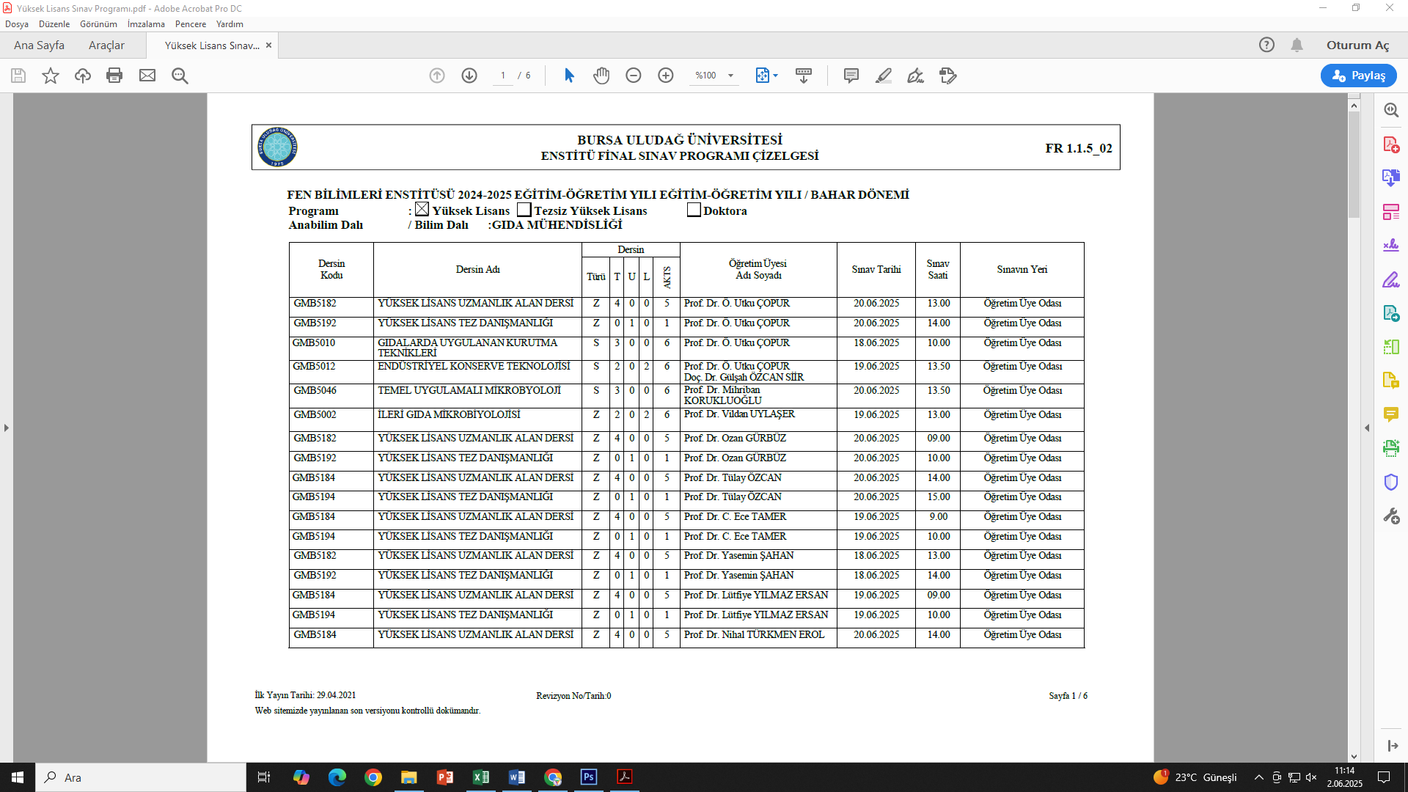

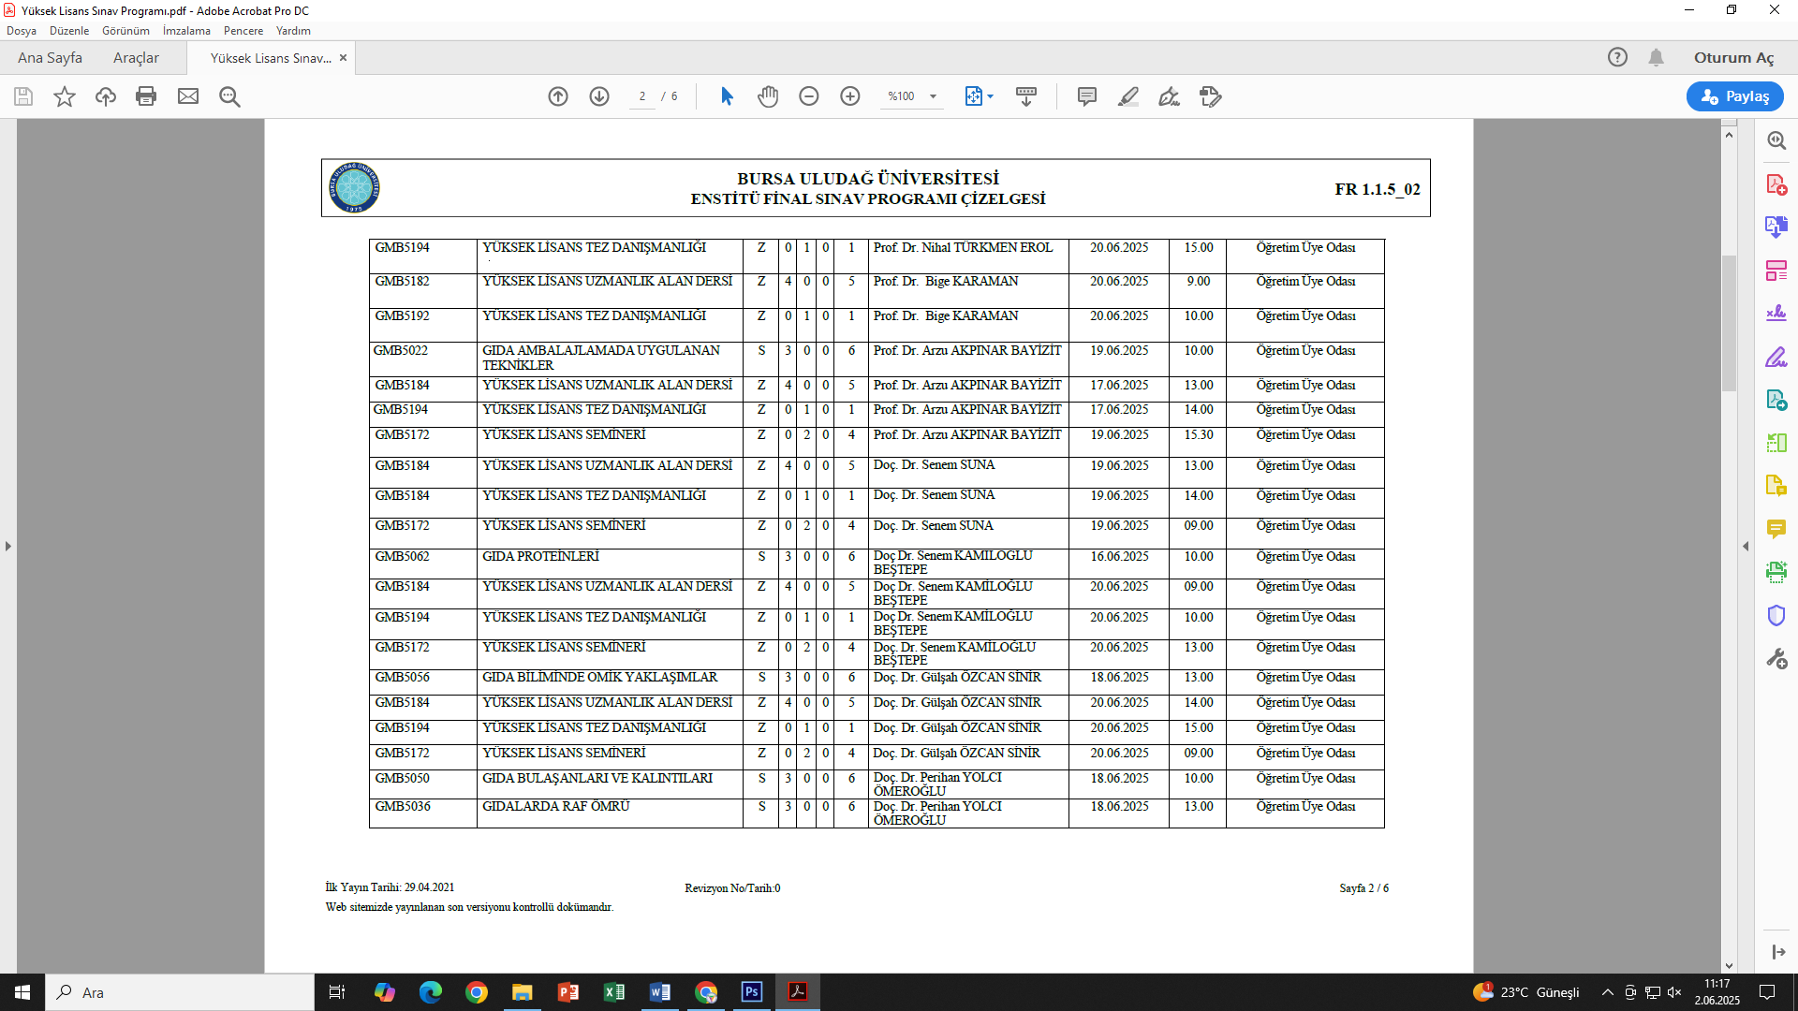

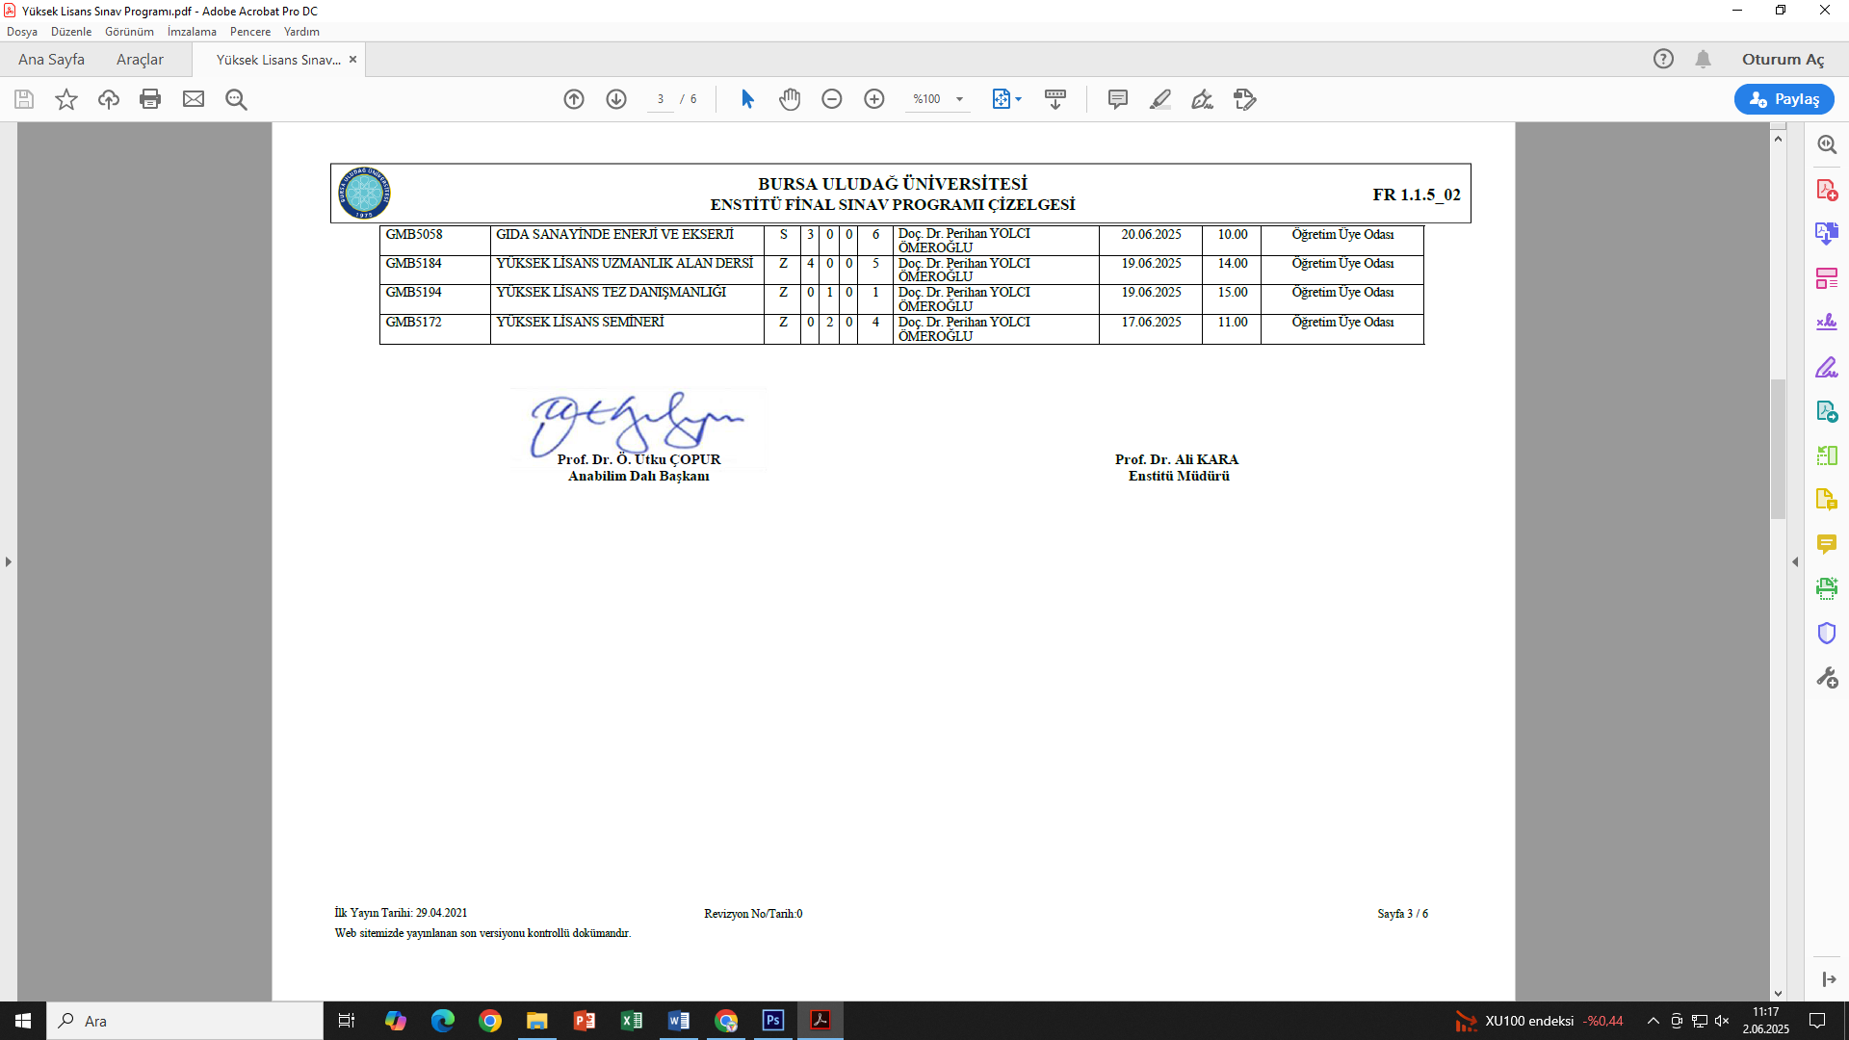

FEN BİLİMLERİ ENSTİTÜSÜ / 2024-2025 EĞİTİM-ÖĞRETİM YILI / BAHAR DÖNEMİ

Programı :  Yüksek Lisans  Tezsiz Yüksek Lisans  Doktora

Anabilim Dalı / Bilim Dalı : GIDA MÜHENDİSLİĞİ (FİNAL)

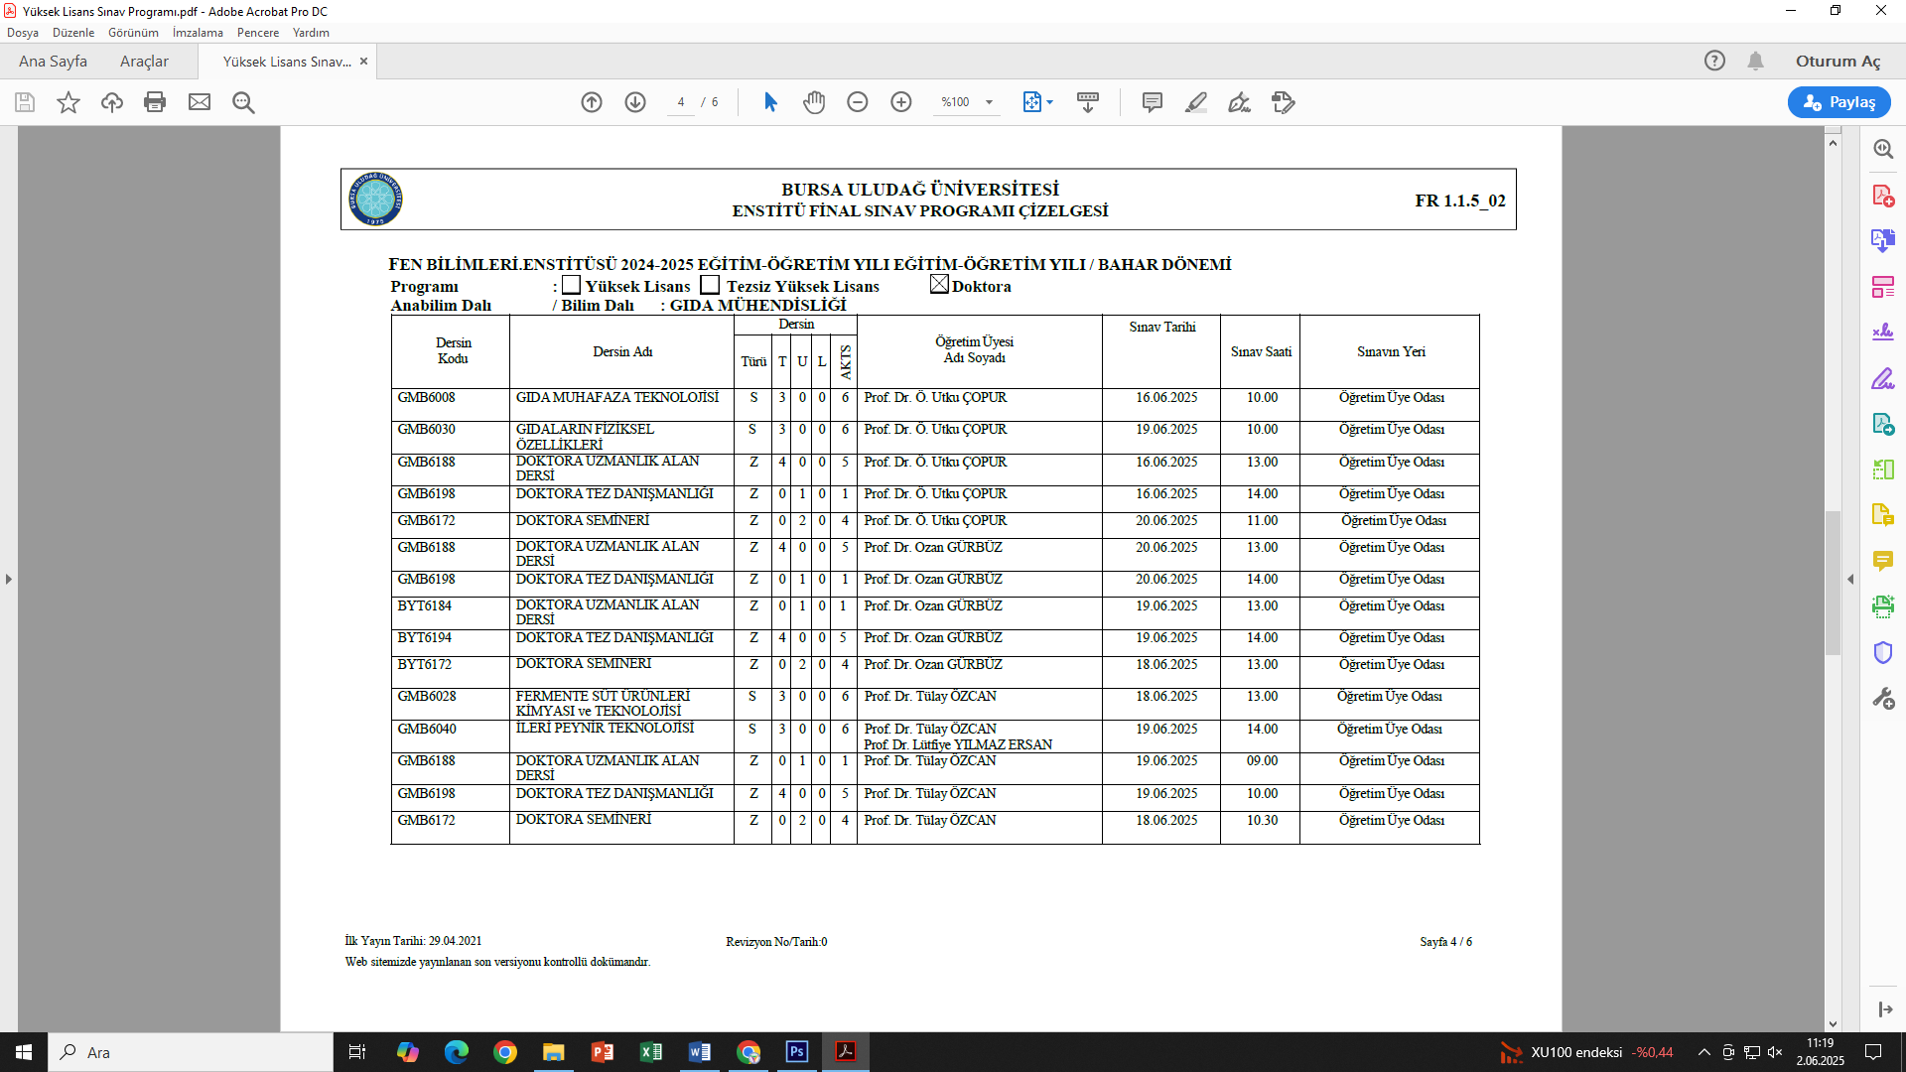

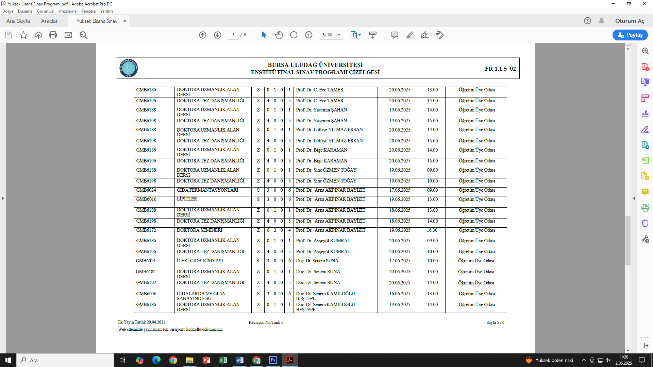

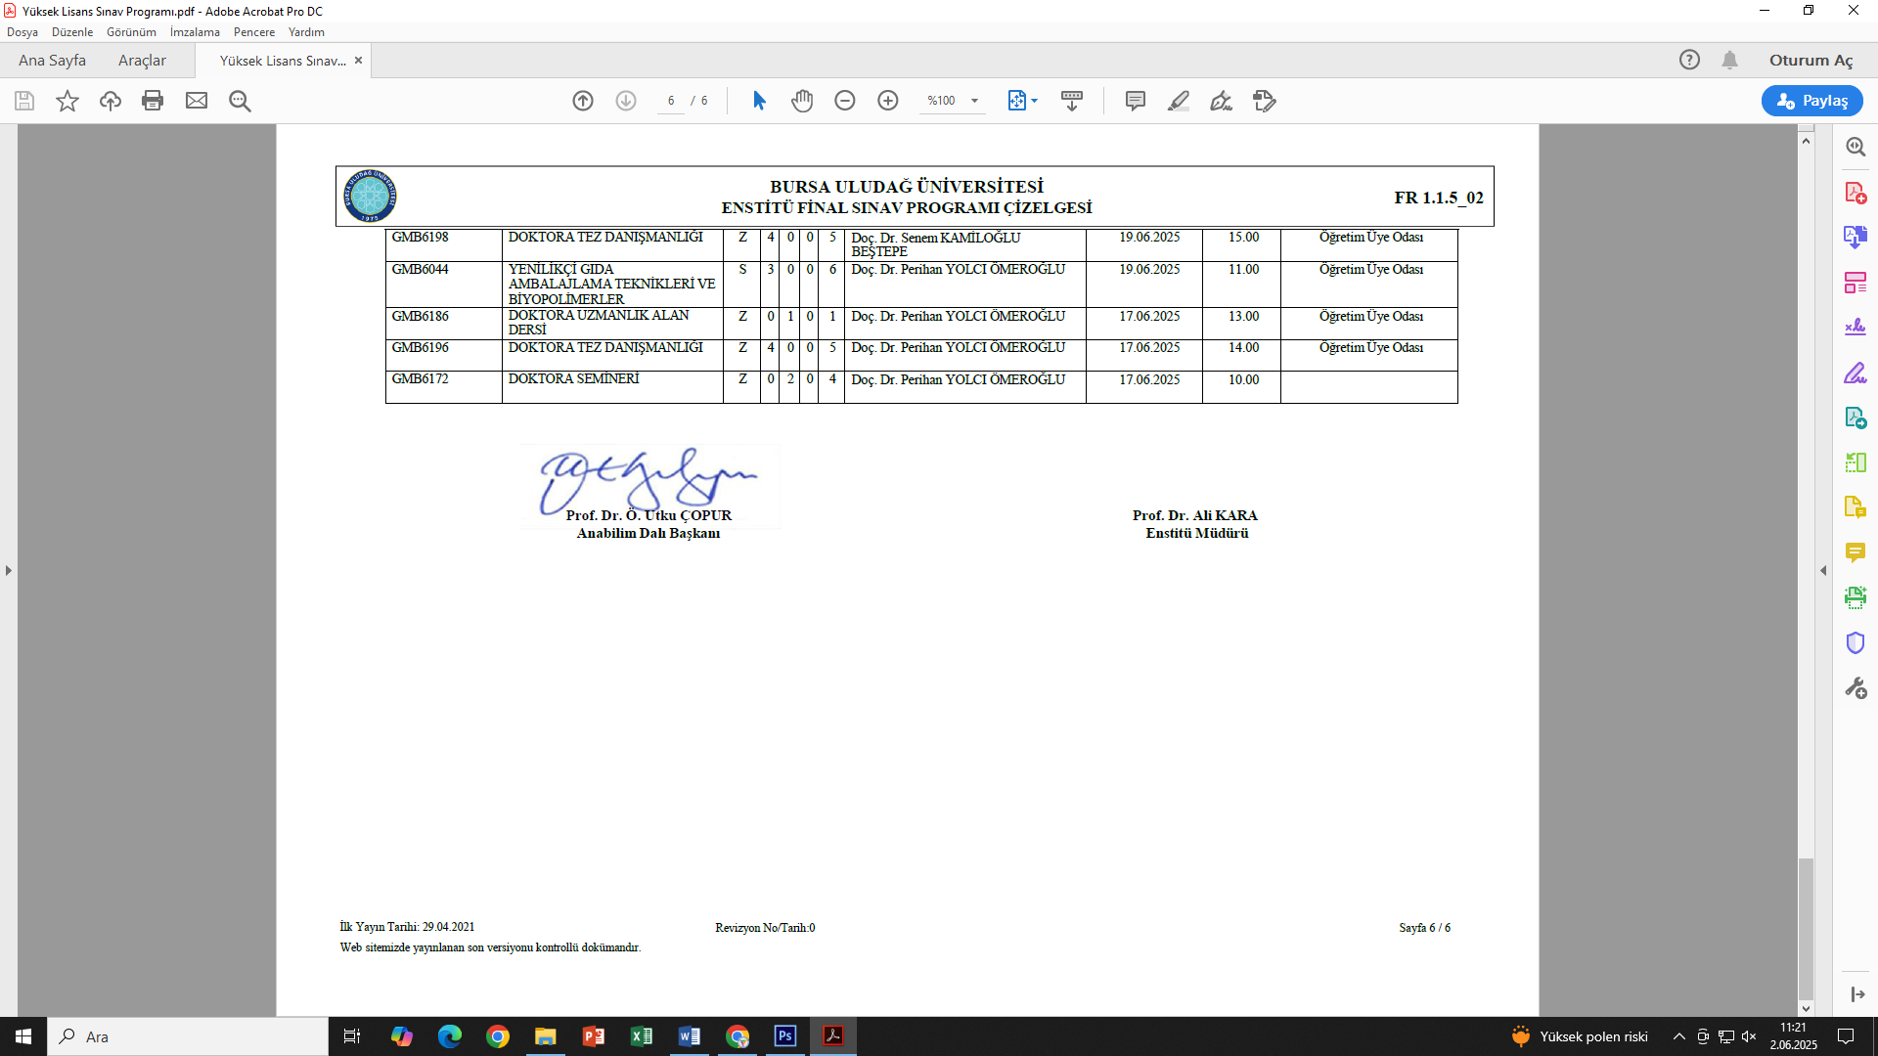

FEN BİLİMLERİ ENSTİTÜSÜ / 2024-2025 EĞİTİM-ÖĞRETİM YILI / BAHAR DÖNEMİ

Programı :  Yüksek Lisans  Tezsiz Yüksek Lisans  Doktora

Anabilim Dalı / Bilim Dalı : GIDA MÜHENDİSLİĞİ (BÜTÜNLEME)

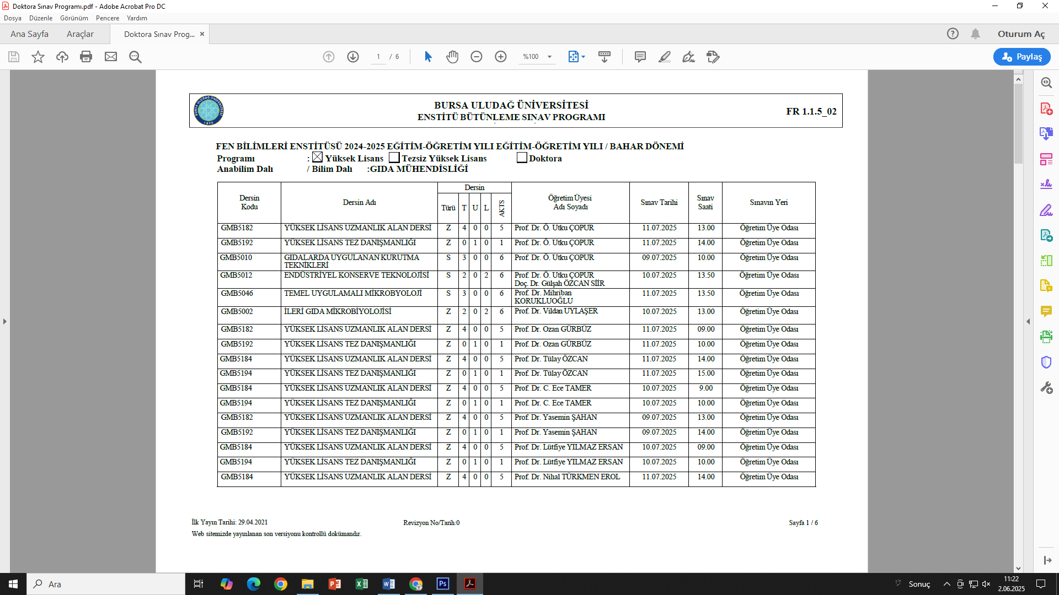

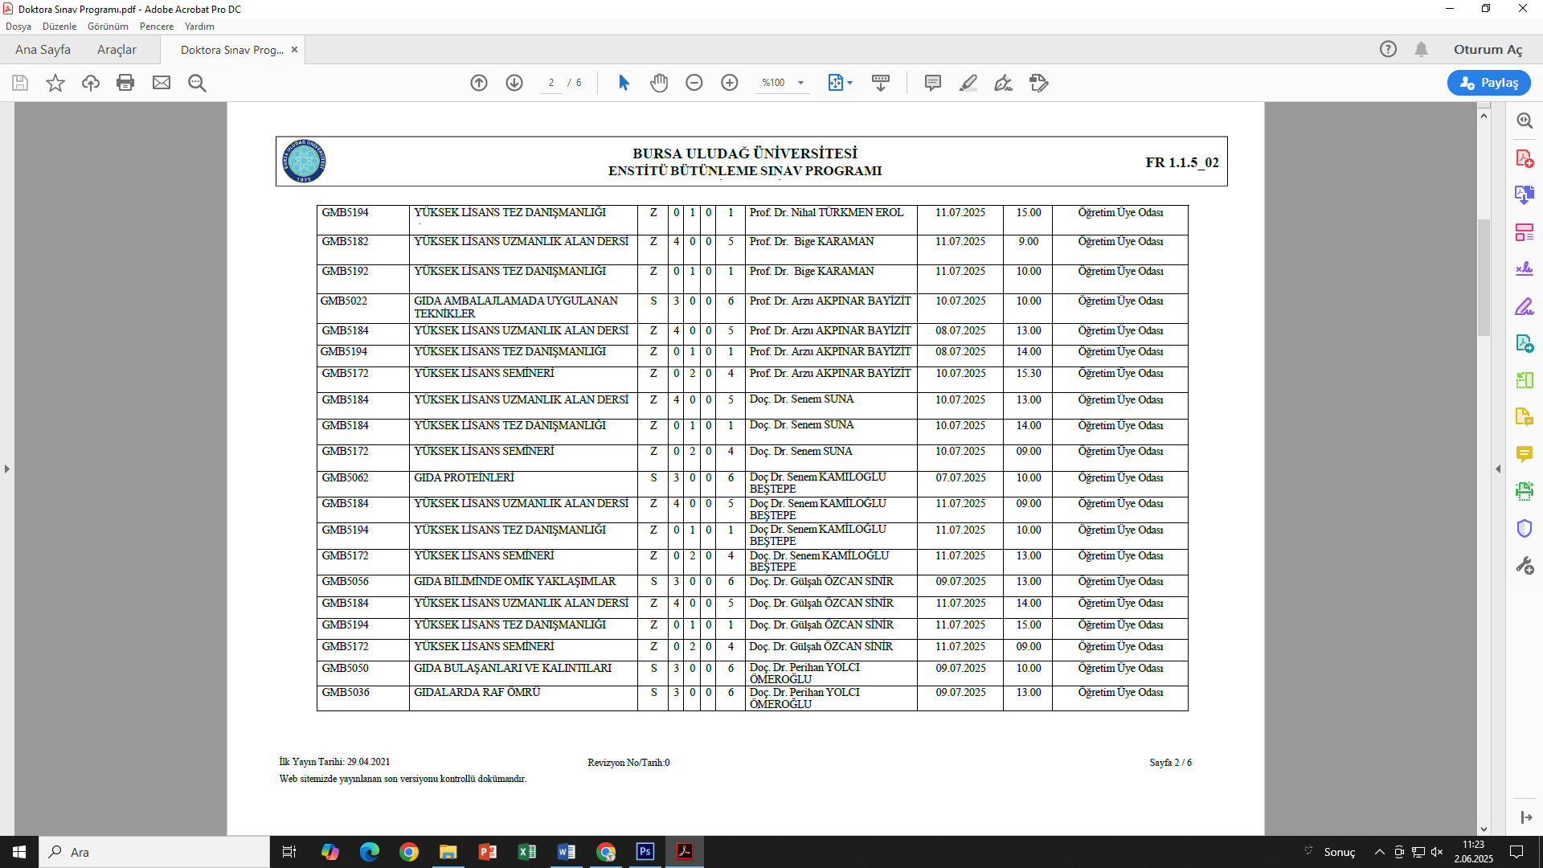

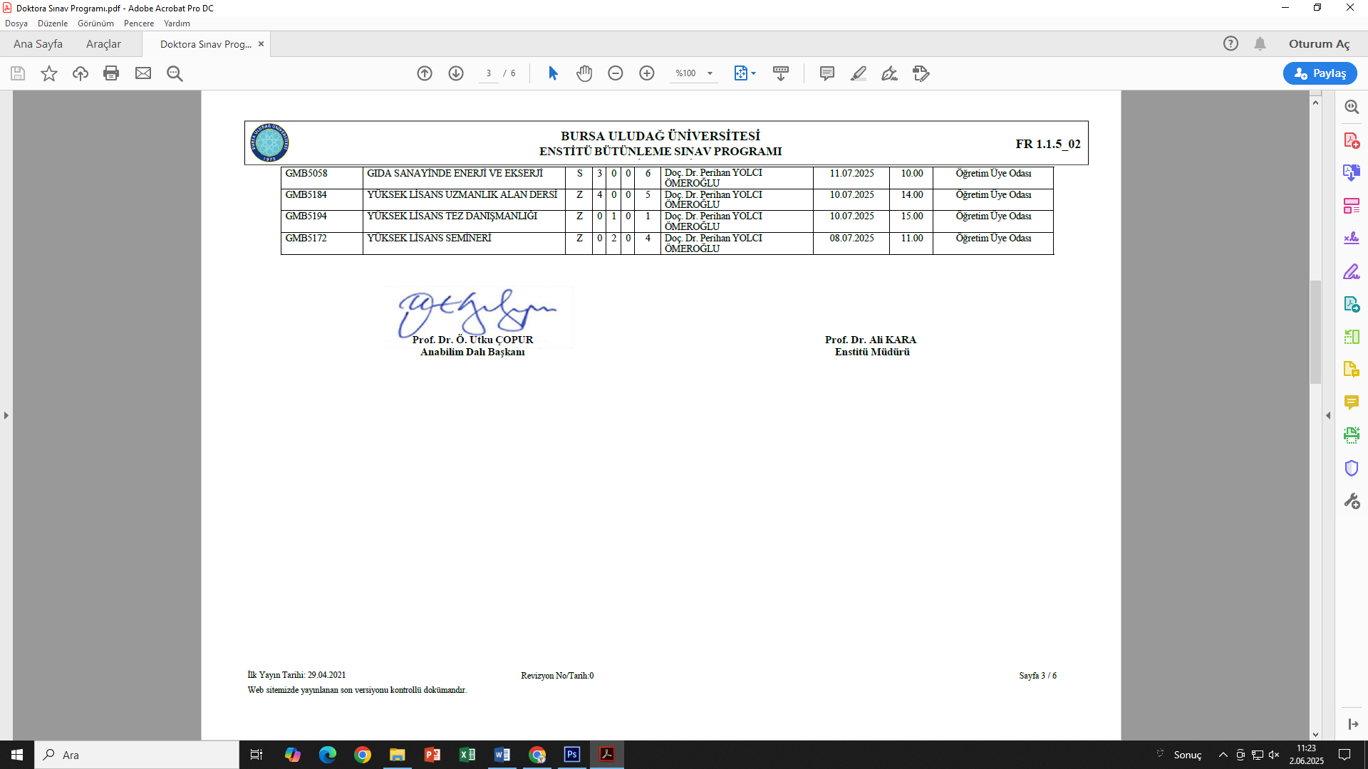

FEN BİLİMLERİ ENSTİTÜSÜ / 2024-2025 EĞİTİM-ÖĞRETİM YILI / BAHAR DÖNEMİ

Programı :  Yüksek Lisans  Tezsiz Yüksek Lisans  Doktora

Anabilim Dalı / Bilim Dalı : GIDA MÜHENDİSLİĞİ (BÜTÜNLEME)

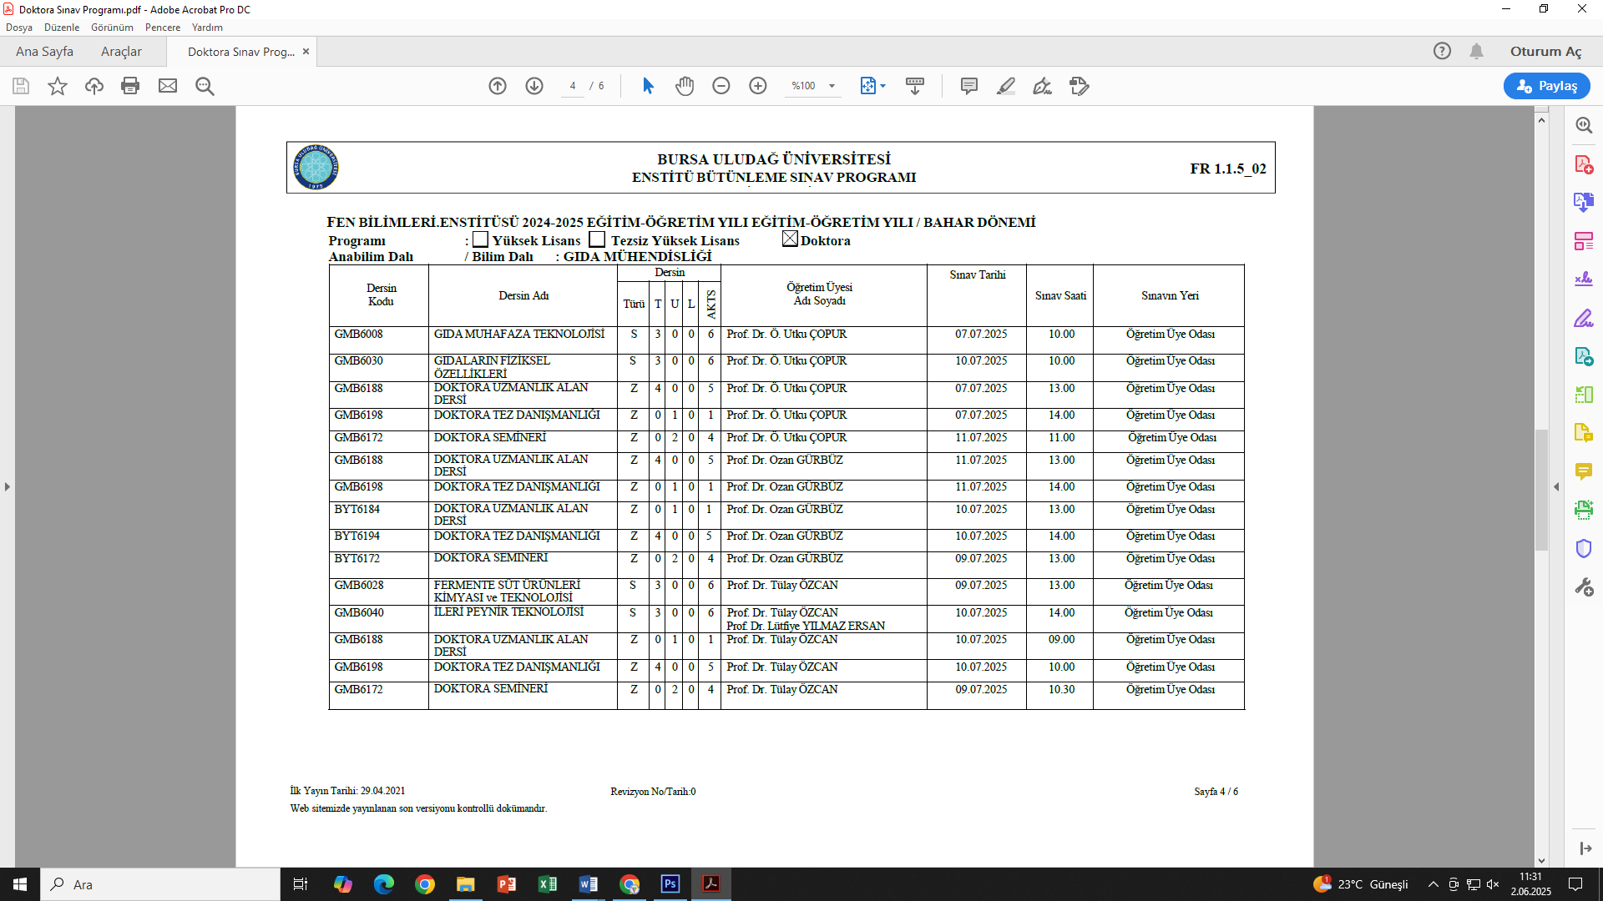

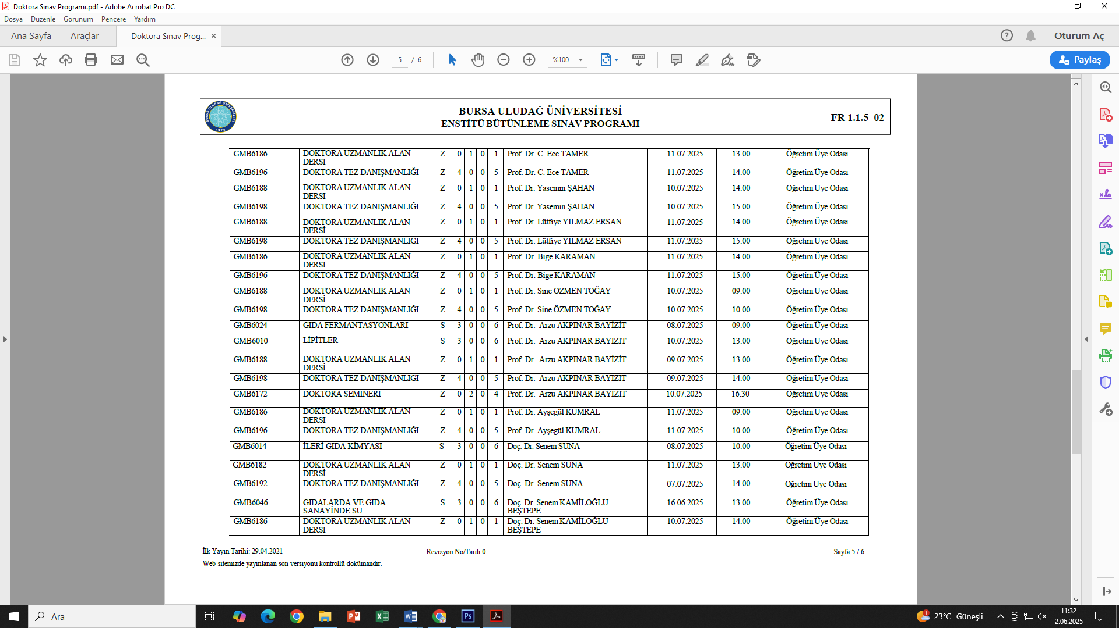

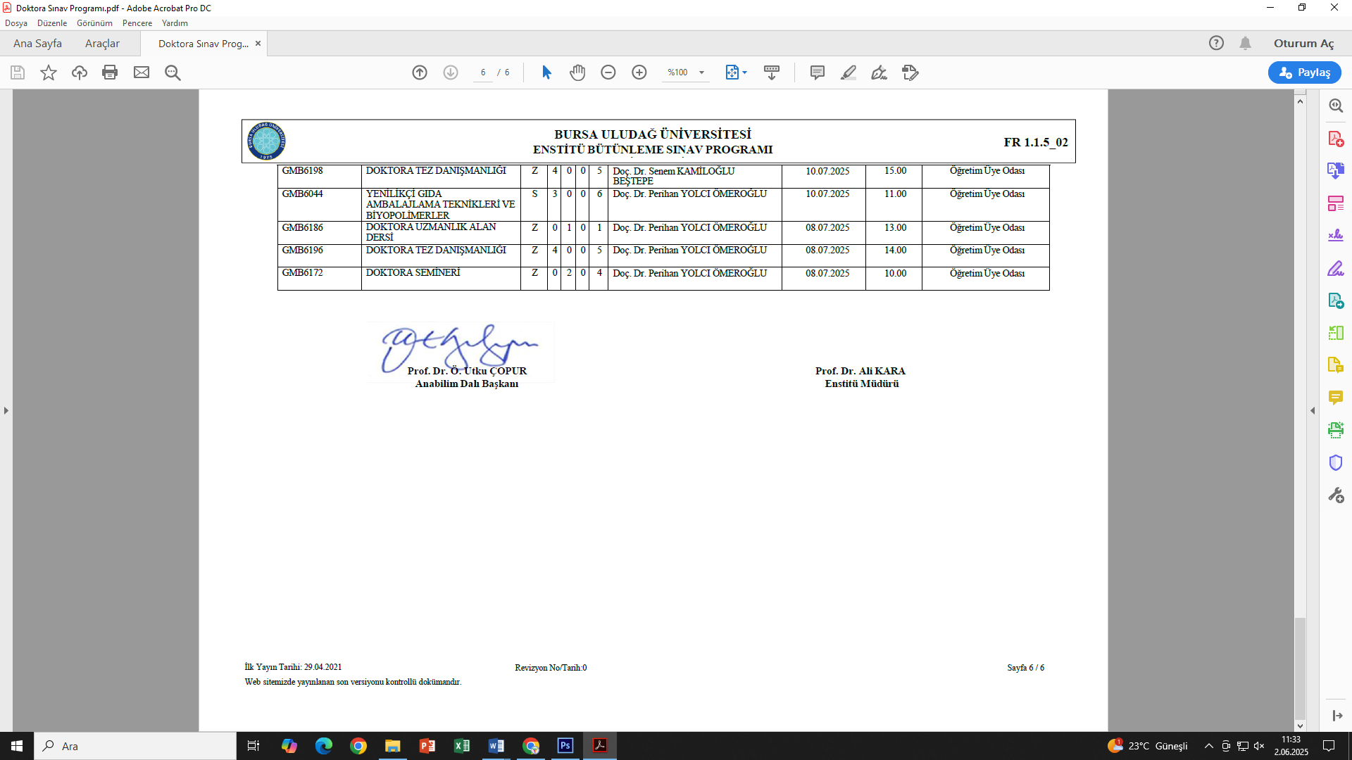

FEN BİLİMLERİ ENSTİTÜSÜ / 2024-2025EĞİTİM-ÖĞRETİM YILI / BAHAR DÖNEMİ

Programı :  Yüksek Lisans  Tezsiz Yüksek Lisans  Doktora

Anabilim Dalı / Bilim Dalı : PEYZAJ MİMARLIĞI (FİNAL)

|  |  |  |  |  |  |  |  |  |  |  |
| --- | --- | --- | --- | --- | --- | --- | --- | --- | --- | --- |
| Dersin  Kodu | Dersin Adı | Dersin | | | | | Öğretim Üyesi  Adı Soyadı | Sınav Tarihi | Sınav Saati | Sınavın Yeri |
| Türü | T | U | L | AKTS |
| PYM 5022 | Doğal Bitkiler ve Peyzajda Kullanımı | S | 3 | 0 | 0 | 6 | Prof.Dr.Murat Zencirkıran | 26/06/2025 | 10:00 | Bölüm Kütüphanesi |
| PYM 5028 | Kentsel Mekanlarda Bitki Kompozisyonu | S | 3 | 0 | 0 | 6 | Prof.Dr.Nilüfer S.Akdeniz | 26/06/2025 | 11:00 | Bölüm Kütüphanesi |
| PYM 5018 | Turizm Planlaması | S | 3 | 0 | 0 | 6 | Doç. Dr. Zeynep P.Batman | 25/06/2025 | 10:00 | Bölüm Kütüphanesi |
| PYM5034 | Kentsel Tasarımda Kuram ve Uygulamalar | S | 3 | 0 | 0 | 6 | Doç. Dr. Elvan E. Altay | 25/06/2025 | 11:00 | Bölüm Kütüphanesi |
| PYM5182 | .Yüksek Lisans Uzmanlık Alan Dersi - II | Z | 3 | 0 | 0 | 6 | Prof.Dr.Murat Zencirkıran | 19/06/2025 | 15:00 | Bölüm Kütüphanesi |
| PYM5182 | Yüksek Lisans Uzmanlık Alan Dersi - II | Z | 4 | 0 | 0 | 5 | Prof. Dr. Nilüfer S. Akdeniz | 19/06/2025 | 15:00 | Öğretim Üyesi Odası |
| PYM5182 | Yüksek Lisans Uzmanlık Alan Dersi -II | Z | 4 | 0 | 0 | 5 | Doç. Dr. Zeynep P.Batman | 19/06/2025 | 15:00 | Öğretim Üyesi Odası |
| PYM5182 | Yüksek Lisans Uzmanlık Alan Dersi - II | Z | 4 | 0 | 0 | 5 | Doç. Dr. Elvan E. Altay | 19/06/2025 | 15:00 | Öğretim Üyesi Odası |
| PYM5184 | Yüksek Lisans Uzmanlık Alan Dersi - IV | Z | 4 | 0 | 0 | 5 | Prof.Dr.Murat Zencirkıran | 19/06/2025 | 16:00 | Öğretim Üyesi Odası |
| PYM5184 | Yüksek Lisans Uzmanlık Alan Dersi - IV | Z | 4 | 0 | 0 | 5 | Doç. Dr. Nilüfer S. Akdeniz | 19/06/2025 | 16:00 | Öğretim Üyesi Odası |
| PYM5184 | Yüksek Lisans Uzmanlık Alan Dersi - IV | Z | 4 | 0 | 0 | 5 | Doç. Dr. Zeynep P.Batman | 19/06/2025 | 16:00 | Öğretim Üyesi Odası |
| PYM5184 | Yüksek Lisans Uzmanlık Alan Dersi - IV | Z | 4 | 0 | 0 | 5 | Doç. Dr. Elvan E. Altay | 19/06/2025 | 16:00 | Öğretim Üyesi Odası |
| FEN5000 | Araştırma Teknikleri ve Yayın Etiği | Z | 2 | 0 | 0 | 2 | Fen Bilimleri Enstitüsü | 23/06/2025 | 12:00 | - |
|  |  |  |  |  |  |  |  |  | : |  |
|  |  |  |  |  |  |  |  |  | : |  |

FEN BİLİMLERİ ENSTİTÜSÜ / 2024-2025EĞİTİM-ÖĞRETİM YILI / BAHAR DÖNEMİ

Programı :  Yüksek Lisans  Tezsiz Yüksek Lisans  Doktora

Anabilim Dalı / Bilim Dalı : PEYZAJ MİMARLIĞI (FİNAL)

|  |  |  |  |  |  |  |  |  |  |  |
| --- | --- | --- | --- | --- | --- | --- | --- | --- | --- | --- |
| Dersin  Kodu | Dersin Adı | Dersin | | | | | Öğretim Üyesi  Adı Soyadı | Sınav Tarihi | Sınav Saati | Sınavın Yeri |
| Türü | T | U | L | AKTS |
| PYM 6188 | Doktora Uzmanlık Alan Dersi - VIII | Z | 4 | 0 | 0 | 5 | Prof.Dr.Murat Zencirkıran | 23/06/2025 | 15:00 | Öğretim Üyesi Odası |
| PYM 6184 | Doktora Uzmanlık Alan Dersi - IV | Z | 4 | 0 | 0 | 5 | Doç.Dr. Elvan Ender Altay | 25/06/2025 | 15:00 | Öğretim Üyesi Odası |
| PYM 6182 | Doktora Uzmanlık Alan Dersi – II | Z | 4 | 0 | 0 | 5 | Doç.Dr. Elvan Ender Altay | 25/06/2025 | 14:00 | Öğretim Üyesi Odası |
| PYM6004 | Peyzaj Tas. İklim ve İklim Değişikliğine Uyum | S | 3 | 0 | 0 | 6 | Prof.Dr.Murat Zencirkıran | 26/06/2025 | 13:00 | Bölüm Kütüphanesi |
| PYM6012 | Kırsal Rekreasyonda Planlama ve Tasarım | S | 3 | 0 | 0 | 6 | Doç. Dr. Zeynep Pirselimoğlu Batman | 25/06/2025 | 13:00 | Bölüm Kütüphanesi |
| PYM 6016 | Dış Mekanlar ve Yaya İlişkisi | S | 3 | 0 | 0 | 6 | Doç.Dr. Elvan Ender Altay | 26/06/2025 | 14:00 | Bölüm Kütüphanesi |
| FEN6002 | Teknoloji Transferi/Ar-Ge ve İnnovasyon | Z | 2 | 0 | 0 | 2 | Fen Bilimleri Enstitüsü | 23/06/2025 | 13:00 | - |
|  |  |  |  |  |  |  |  |  |  |  |
|  |  |  |  |  |  |  |  |  |  |  |
|  |  |  |  |  |  |  |  |  |  |  |
|  |  |  |  |  |  |  |  |  |  |  |
|  |  |  |  |  |  |  |  |  |  |  |
|  |  |  |  |  |  |  |  |  |  |  |
|  |  |  |  |  |  |  |  |  |  |  |
|  |  |  |  |  |  |  |  |  |  |  |

FEN BİLİMLERİ ENSTİTÜSÜ / 2024-2025EĞİTİM-ÖĞRETİM YILI / BAHAR DÖNEMİ

Programı :  Yüksek Lisans  Tezsiz Yüksek Lisans  Doktora

Anabilim Dalı / Bilim Dalı : PEYZAJ MİMARLIĞI (BÜTÜNLEME)

|  |  |  |  |  |  |  |  |  |  |  |
| --- | --- | --- | --- | --- | --- | --- | --- | --- | --- | --- |
| Dersin  Kodu | Dersin Adı | Dersin | | | | | Öğretim Üyesi  Adı Soyadı | Sınav Tarihi | Sınav Saati | Sınavın Yeri |
| Türü | T | U | L | AKTS |
| PYM 5022 | Doğal Bitkiler ve Peyzajda Kullanımı | S | 3 | 0 | 0 | 6 | Prof.Dr.Murat Zencirkıran | 08/07/2025 | 17:00 | Bölüm Kütüphanesi |
| PYM 5028 | Kentsel Mekanlarda Bitki Kompozisyonu | S | 3 | 0 | 0 | 6 | Prof.Dr.Nilüfer S.Akdeniz | 08/07/2025 | 18:00 | Bölüm Kütüphanesi |
| PYM 5018 | Turizm Planlaması | S | 3 | 0 | 0 | 6 | Doç. Dr. Zeynep P.Batman | 09/07/2025 | 17:00 | Bölüm Kütüphanesi |
| PYM5034 | Kentsel Tasarımda Kuram ve Uygulamalar | S | 3 | 0 | 0 | 6 | Doç. Dr. Elvan E. Altay | 09/07/2025 | 18:00 | Bölüm Kütüphanesi |
| PYM5182 | .Yüksek Lisans Uzmanlık Alan Dersi - II | Z | 3 | 0 | 0 | 6 | Prof.Dr.Murat Zencirkıran | 10/07/2025 | 17:00 | Öğretim Üyesi Odası |
| PYM5182 | Yüksek Lisans Uzmanlık Alan Dersi - II | Z | 4 | 0 | 0 | 5 | Prof. Dr. Nilüfer S. Akdeniz | 10/07/2025 | 17:00 | Öğretim Üyesi Odası |
| PYM5182 | Yüksek Lisans Uzmanlık Alan Dersi -II | Z | 4 | 0 | 0 | 5 | Doç. Dr. Zeynep P.Batman | 10/07/2025 | 17:00 | Öğretim Üyesi Odası |
| PYM5182 | Yüksek Lisans Uzmanlık Alan Dersi - II | Z | 4 | 0 | 0 | 5 | Doç. Dr. Elvan E. Altay | 10/07/2025 | 17:00 | Öğretim Üyesi Odası |
| PYM5184 | Yüksek Lisans Uzmanlık Alan Dersi - IV | Z | 4 | 0 | 0 | 5 | Prof.Dr.Murat Zencirkıran | 10/07/2025 | 18:00 | Öğretim Üyesi Odası |
| PYM5184 | Yüksek Lisans Uzmanlık Alan Dersi - IV | Z | 4 | 0 | 0 | 5 | Doç. Dr. Nilüfer S. Akdeniz | 10/07/2025 | 18:00 | Öğretim Üyesi Odası |
| PYM5184 | Yüksek Lisans Uzmanlık Alan Dersi - IV | Z | 4 | 0 | 0 | 5 | Doç. Dr. Zeynep P.Batman | 10/07/2025 | 18:00 | Öğretim Üyesi Odası |
| PYM5184 | Yüksek Lisans Uzmanlık Alan Dersi - IV | Z | 4 | 0 | 0 | 5 | Doç. Dr. Elvan E. Altay | 10/07/2025 | 18:00 | Öğretim Üyesi Odası |
| FEN5000 | Araştırma Teknikleri ve Yayın Etiği | Z | 2 | 0 | 0 | 2 | Fen Bilimleri Enstitüsü | 07/07/2025 | 12:00 |  |
|  |  |  |  |  |  |  |  |  | : |  |
|  |  |  |  |  |  |  |  |  | : |  |

FEN BİLİMLERİ ENSTİTÜSÜ / 2024-2025EĞİTİM-ÖĞRETİM YILI / BAHAR DÖNEMİ

Programı :  Yüksek Lisans  Tezsiz Yüksek Lisans  Doktora

Anabilim Dalı / Bilim Dalı : PEYZAJ MİMARLIĞI (BÜTÜNLEME)

|  |  |  |  |  |  |  |  |  |  |  |
| --- | --- | --- | --- | --- | --- | --- | --- | --- | --- | --- |
| Dersin  Kodu | Dersin Adı | Dersin | | | | | Öğretim Üyesi  Adı Soyadı | Sınav Tarihi | Sınav Saati | Sınavın Yeri |
| Türü | T | U | L | AKTS |
| PYM 6188 | Doktora Uzmanlık Alan Dersi - VIII | Z | 4 | 0 | 0 | 5 | Prof.Dr.Murat Zencirkıran | 07/07/2025 | 17:00 | Öğretim Üyesi Odası |
| PYM 6184 | Doktora Uzmanlık Alan Dersi - IV | Z | 4 | 0 | 0 | 5 | Doç.Dr. Elvan Ender Altay | 07/07/2025 | 17:00 | Öğretim Üyesi Odası |
| PYM 6182 | Doktora Uzmanlık Alan Dersi – II | Z | 4 | 0 | 0 | 5 | Doç.Dr. Elvan Ender Altay | 11/07/2025 | 18:00 | Öğretim Üyesi Odası |
| PYM6004 | Peyzaj Tas. İklim ve İklim Değişikliğine Uyum | S | 3 | 0 | 0 | 6 | Prof.Dr.Murat Zencirkıran | 09/07/2025 | 17:00 | Bölüm Kütüphanesi |
| PYM6012 | Kırsal Rekreasyonda Planlama ve Tasarım | S | 3 | 0 | 0 | 6 | Doç. Dr. Zeynep Pirselimoğlu Batman | 11/07/2025 | 17:00 | Bölüm Kütüphanesi |
| PYM 6016 | Dış Mekanlar ve Yaya İlişkisi | S | 3 | 0 | 0 | 6 | Doç.Dr. Elvan Ender Altay | 08/07/2025 | 17:00 | Bölüm Kütüphanesi |
| FEN6002 | Teknoloji Transferi/Ar-Ge ve İnnovasyon | Z | 2 | 0 | 0 | 2 | Fen Bilimleri Enstitüsü | 07/07/2025 | 13:00 |  |
|  |  |  |  |  |  |  |  |  |  |  |
|  |  |  |  |  |  |  |  |  |  |  |
|  |  |  |  |  |  |  |  |  |  |  |
|  |  |  |  |  |  |  |  |  |  |  |
|  |  |  |  |  |  |  |  |  |  |  |
|  |  |  |  |  |  |  |  |  |  |  |
|  |  |  |  |  |  |  |  |  |  |  |
|  |  |  |  |  |  |  |  |  |  |  |
|  |  |  |  |  |  |  |  |  |  |  |

FEN BİLİMLERİ ENSTİTÜSÜ / 2023-2025 EĞİTİM-ÖĞRETİM YILI / BAHAR DÖNEMİ

# Programı : Yüksek Lisans Tezsiz Yüksek Lisans Doktora Anabilim Dalı / Bilim Dalı : TARIM EKONOMİSİ (FİNAL)

|  |  |  |  |  |  |  |  |  |  |  |
| --- | --- | --- | --- | --- | --- | --- | --- | --- | --- | --- |
| Dersin Kodu | Dersin Adı | Dersin | | | | | Öğretim Üyesi Adı Soyadı | Sınav Tarihi | Sınav Saati | Sınavın Yeri |
| Türü | T | U | L | AKT S |
| TRE5312 | PAZARLAMADA GIDA ÜRÜNÜ GELİŞTİRME ve İNOVASYON | S | 3 | 0 | 0 | 6 | Prof.Dr. Hasan VURAL | 25.06.2025 | 10:00 | Tarım Ekonomisi Bölüm Kütüphanesi |
| TRE5318 | TARIMSAL KIYMET TAKDİRİ ve BİLİRKİŞİLİK | S | 3 | 0 | 0 | 6 | Prof.Dr. Hasan VURAL | 25.06.2025 | 11:00 | Tarım Ekonomisi Bölüm  Kütüphanesi |
| TRE5324 | TARIM ve GIDA İŞLETME VERİLERİNİN  ANALİZİ | S | 3 | 0 | 0 | 6 | Prof. Dr. Hasan VURAL, Dr. Öğr. Üyesi  Burcu ERDAL | 25.06.2025 | 12:00 | Tarım Ekonomisi Bölüm  Kütüphanesi |
| TRE5304 | TARIMDA ÖRGÜTLENME ve  KOOPERATİFÇİLİK | S | 3 | 0 | 0 | 6 | Prof.Dr.Sertaç DOKUZLU | 17.06.2025 | 09:00 | Tarım Ekonomisi Bölüm  Kütüphanesi |
| TRE5322 | PAZARLAMA İLETİŞİMİ YÖNETİMİ | S | 3 | 0 | 0 | 6 | Prof.Dr.Sertaç DOKUZLU | 17.06.2025 | 10:00 | Tarım Ekonomisi Bölüm  Kütüphanesi |
| TRE5316 | TARIMSAL SANAYİLERDE STRATEJİK  YÖNETİM | S | 3 | 0 | 0 | 6 | Prof.Dr.Sertaç DOKUZLU | 17.06.2025 | 11:00 | Tarım Ekonomisi Bölüm  Kütüphanesi |
| TRE5306 | ULUSLARARASI TARIM ÜRÜNLERİ TİCARETİ | S | 3 | 0 | 0 | 6 | Prof. Dr. Serkan GÜRLÜK | 24.06.2023 | 14:00 | Tarım Ekonomisi Bölüm  Kütüphanesi |
| TRE5314 | İKLİM DEĞİŞİKLİĞİ EKONOMİSİ | S | 3 | 0 | 0 | 6 | Prof. Dr. Serkan GÜRLÜK | 24.06.2023 | 15:00 | Tarım Ekonomisi Bölüm  Kütüphanesi |
| TRE5202 | TARIMSAL ÜRETİM EKONOMİSİ ve TARIMDA KAYNAK  KULLANIMI | S | 3 | 0 | 0 | 6 | Prof.. Dr. Tolga TİPİ | 19.06.2025 | 15:00 | Tarım Ekonomisi Bölüm  Kütüphanesi |
| TRE5336 | TARIMDA MİKROEKONOMİK ANALİZLER | S | 3 | 0 | 0 | 6 | Prof. Dr. Tolga TİPİ | 19.06.2025 | 13:00 | Tarım Ekonomisi Bölüm  Kütüphanesi |
| TRE5334 | TARIM ÜRÜNLERİ MALİYET ANALİZİ | S | 3 | 0 | 0 | 6 | Prof. Dr. Tolga TİPİ | 19.06.2025 | 14:00 | Tarım Ekonomisi Bölüm  Kütüphanesi |
| TRE5310 | ORGANİK TARIM İŞLETMECİLİĞİ | S | 3 | 0 | 0 | 6 | Prof. Dr. Şule TURHAN | 18.06.2025 | 10:00 | Tarım Ekonomisi Bölüm Kütüphanesi |
| TRE5332 | GIDA İŞLETMELERİNİN FİNANSAL ANALİZİ | S | 3 | 0 | 0 | 6 | Prof. Dr. Şule TURHAN | 18.06.2025 | 11:00 | Tarım Ekonomisi Bölüm  Kütüphanesi |
| TRE5320 | SÜRDÜRÜLEBİLİR KIRSAL KALKINMA POL.  ve GÖSTERGELERİ | S | 3 | 0 | 0 | 6 | Doç. Dr. İ. Bülent GÜRBÜZ | 23.06.2025 | 09:00 | Tarım Ekonomisi Bölüm  Kütüphanesi |
| TRE5328 | TARIM POLİTİKASI ANALİZLERİ | S | 3 | 0 | 0 | 6 | Doç. Dr. İ. Bülent GÜRBÜZ | 23.06.2025 | 10:00 | Tarım Ekonomisi Bölüm  Kütüphanesi |
| TRE5308 | KIRSAL KALKINMA PLANLAMASI | S | 3 | 0 | 0 | 6 | Doç. Dr. İ. Bülent GÜRBÜZ | 23.06.2025 | 11:00 | Tarım Ekonomisi Bölüm  Kütüphanesi |
| TRE5326 | YÖRESEL ÜRÜNLER PAZARLAMASI | S | 3 | 0 | 0 | 6 | Prof.Dr.Sertaç DOKUZLU | 17.06.2025 | 16:00 | Tarım Ekonomisi Bölüm  Kütüphanesi |
| TRE5330 | GIDA SANAYİNDE REKLAMCILIK ve YARATICI DÜŞÜNCELER | S | 3 | 0 | 0 | 6 | Prof. Dr. Şule TURHAN | 18.06.2025 | 12:00 | Tarım Ekonomisi Bölüm Kütüphanesi |
| TRE5338 | TARIMDA İNSAN KAYNAKLARI YÖNETİMİ | S | 3 | 0 | 0 | 6 | Prof.Dr. Hasan VURAL | 25.06.2025 | 13:00 | Tarım Ekonomisi Bölüm  Kütüphanesi |
| TRE5340 | TARIM SİSTEMLERİ ve İNOVASYON | S | 3 | 0 | 0 | 6 | Doç. Dr. İ. Bülent GÜRBÜZ | 23.06.2025 | 12:00 | Tarım Ekonomisi Bölüm  Kütüphanesi |
|  | Y.L Tez Danışmanlığı |  |  |  |  |  | Bölüm Öğretim Üyeleri | 26.06.2025 | 08:00 | Tarım Ekonomisi Bölüm  Kütüphanesi |
|  | Y.L. Uzmanlık Alan Dersi |  |  |  |  |  | Bölüm Öğretim Üyeleri | 20.06.2025 | 13:00 | Tarım Ekonomisi Bölüm  Kütüphanesi |

FEN BİLİMLERİ ENSTİTÜSÜ / 2023-2025 EĞİTİM-ÖĞRETİM YILI / BAHAR DÖNEMİ

# Programı : Yüksek Lisans Tezsiz Yüksek Lisans Doktora Anabilim Dalı / Bilim Dalı : TARIM EKONOMİSİ (BÜTÜNLEME)

|  |  |  |  |  |  |  |  |  |  |  |
| --- | --- | --- | --- | --- | --- | --- | --- | --- | --- | --- |
| Dersin Kodu | Dersin Adı | Dersin | | | | | Öğretim Üyesi Adı Soyadı | Sınav Tarihi | Sınav Saati | Sınavın Yeri |
| Türü | T | U | L | AKT S |
| TRE5312 | PAZARLAMADA GIDA ÜRÜNÜ GELİŞTİRME ve İNOVASYON | S | 3 | 0 | 0 | 6 | Prof.Dr. Hasan VURAL | 08.07.2025 | 90:00 | Tarım Ekonomisi Bölüm Kütüphanesi |
| TRE5318 | TARIMSAL KIYMET TAKDİRİ ve BİLİRKİŞİLİK | S | 3 | 0 | 0 | 6 | Prof.Dr. Hasan VURAL | 08.07.2025 | 11:00 | Tarım Ekonomisi Bölüm  Kütüphanesi |
| TRE5324 | TARIM ve GIDA İŞLETME VERİLERİNİN  ANALİZİ | S | 3 | 0 | 0 | 6 | Prof. Dr. Hasan VURAL, Dr. Öğr. Üyesi  Burcu ERDAL | 08.07.2025 | 12:00 | Tarım Ekonomisi Bölüm  Kütüphanesi |
| TRE5304 | TARIMDA ÖRGÜTLENME ve  KOOPERATİFÇİLİK | S | 3 | 0 | 0 | 6 | Prof.Dr.Sertaç DOKUZLU | 08.07.2025 | 03:00 | Tarım Ekonomisi Bölüm  Kütüphanesi |
| TRE5322 | PAZARLAMA İLETİŞİMİ YÖNETİMİ | S | 3 | 0 | 0 | 6 | Prof.Dr.Sertaç DOKUZLU | 08.07.2025 | 10:00 | Tarım Ekonomisi Bölüm  Kütüphanesi |
| TRE5316 | TARIMSAL SANAYİLERDE STRATEJİK  YÖNETİM | S | 3 | 0 | 0 | 6 | Prof.Dr.Sertaç DOKUZLU | 08.07.2025 | 15:00 | Tarım Ekonomisi Bölüm  Kütüphanesi |
| TRE5306 | ULUSLARARASI TARIM ÜRÜNLERİ TİCARETİ | S | 3 | 0 | 0 | 6 | Prof. Dr. Serkan GÜRLÜK | 08.07.2025 | 14:00 | Tarım Ekonomisi Bölüm  Kütüphanesi |
| TRE5314 | İKLİM DEĞİŞİKLİĞİ EKONOMİSİ | S | 3 | 0 | 0 | 6 | Prof. Dr. Serkan GÜRLÜK | 08.07.2025 | 16:00 | Tarım Ekonomisi Bölüm  Kütüphanesi |
| TRE5202 | TARIMSAL ÜRETİM EKONOMİSİ ve TARIMDA KAYNAK  KULLANIMI | S | 3 | 0 | 0 | 6 | Prof.. Dr. Tolga TİPİ | 08.07.2025 | 17:00 | Tarım Ekonomisi Bölüm  Kütüphanesi |
| TRE5336 | TARIMDA MİKROEKONOMİK ANALİZLER | S | 3 | 0 | 0 | 6 | Prof. Dr. Tolga TİPİ | 07.07.2025 | 13:00 | Tarım Ekonomisi Bölüm  Kütüphanesi |
| TRE5334 | TARIM ÜRÜNLERİ MALİYET ANALİZİ | S | 3 | 0 | 0 | 6 | Prof. Dr. Tolga TİPİ | 07.07.2025 | 14:00 | Tarım Ekonomisi Bölüm  Kütüphanesi |
| TRE5310 | ORGANİK TARIM İŞLETMECİLİĞİ | S | 3 | 0 | 0 | 6 | Prof. Dr. Şule TURHAN | 07.07.2025 | 10:00 | Tarım Ekonomisi Bölüm Kütüphanesi |
| TRE5332 | GIDA İŞLETMELERİNİN FİNANSAL ANALİZİ | S | 3 | 0 | 0 | 6 | Prof. Dr. Şule TURHAN | 07.07.2025 | 11:00 | Tarım Ekonomisi Bölüm  Kütüphanesi |
| TRE5320 | SÜRDÜRÜLEBİLİR KIRSAL KALKINMA POL.  ve GÖSTERGELERİ | S | 3 | 0 | 0 | 6 | Doç. Dr. İ. Bülent GÜRBÜZ | 07.07.2025 | 09:00 | Tarım Ekonomisi Bölüm  Kütüphanesi |
| TRE5328 | TARIM POLİTİKASI ANALİZLERİ | S | 3 | 0 | 0 | 6 | Doç. Dr. İ. Bülent GÜRBÜZ | 07.07.2025 | 12:00 | Tarım Ekonomisi Bölüm  Kütüphanesi |
| TRE5308 | KIRSAL KALKINMA PLANLAMASI | S | 3 | 0 | 0 | 6 | Doç. Dr. İ. Bülent GÜRBÜZ | 07.07.2025 | 15:00 | Tarım Ekonomisi Bölüm  Kütüphanesi |
| TRE5326 | YÖRESEL ÜRÜNLER PAZARLAMASI | S | 3 | 0 | 0 | 6 | Prof.Dr.Sertaç DOKUZLU | 07.07.2025 | 16:00 | Tarım Ekonomisi Bölüm  Kütüphanesi |
| TRE5330 | GIDA SANAYİNDE REKLAMCILIK ve YARATICI DÜŞÜNCELER | S | 3 | 0 | 0 | 6 | Prof. Dr. Şule TURHAN | 07.07.2025 | 17:00 | Tarım Ekonomisi Bölüm Kütüphanesi |
| TRE5338 | TARIMDA İNSAN KAYNAKLARI YÖNETİMİ | S | 3 | 0 | 0 | 6 | Prof.Dr. Hasan VURAL | 09.07.2025 | 10:00 | Tarım Ekonomisi Bölüm  Kütüphanesi |
| TRE5340 | TARIM SİSTEMLERİ ve İNOVASYON | S | 3 | 0 | 0 | 6 | Doç. Dr. İ. Bülent GÜRBÜZ | 09.07.2025 | 12:00 | Tarım Ekonomisi Bölüm  Kütüphanesi |
|  | Y.L Tez Danışmanlığı |  |  |  |  |  | Bölüm Öğretim Üyeleri | 09.07.2025 | 09:00 | Tarım Ekonomisi Bölüm  Kütüphanesi |
|  | Y.L. Uzmanlık Alan Dersi |  |  |  |  |  | Bölüm Öğretim Üyeleri | 09.07.2025 | 11:00 | Tarım Ekonomisi Bölüm  Kütüphanesi |

FEN BİLİMLERİ ENSTİTÜSÜ / 2023-2025 EĞİTİM-ÖĞRETİM YILI / BAHAR DÖNEMİ

# Programı : Yüksek Lisans Tezsiz Yüksek Lisans Doktora Anabilim Dalı / Bilim Dalı : Tarım Ekonomisi

|  |  |  |  |  |  |  |  |  |  |  |
| --- | --- | --- | --- | --- | --- | --- | --- | --- | --- | --- |
| Dersin Kodu | Dersin Adı | Dersin | | | | | Öğretim Üyesi Adı Soyadı | Sınav Tarihi | Sınav Saati | Sınavın Yeri |
| Türü | T | U | L | AKT |
| TRE6212 | TARIMSAL PAZARLAMA ARAŞTIRMASI | S | 3 | 0 | 0 | 5 | Prof.Dr. Hasan VURAL | 09.07.2025 | 13:00 | Tarım Ekonomisi Bölüm Kütüphanesi |
| TRE6218 | TARIM VE GIDA SEKTÖRÜNDE PROJE  YÖNETİMİ | S | 3 | 0 | 0 | 5 | Prof.Dr. Sertaç Dokuzlu | 09.07.2025 | 14.00 | Tarım Ekonomisi Bölüm  Kütüphanesi |
| TRE6210 | SU KAYNAKLARI POLİTİKASI ve YÖNETİMİ | S | 3 | 0 | 0 | 5 | Prof. Dr. Serkan Gürlük | 09.07.2025 | 15:00 | Tarım Ekonomisi Bölüm  Kütüphanesi |
| TRE6206 | TARIMSAL PROJELERİN EKONOMİK ANALİZİ | S | 3 | 0 | 0 | 5 | Prof. Dr. Şule Turhan | 09.07.2025 | 16:00 | Tarım Ekonomisi Bölüm  Kütüphanesi |
| TRE6208 | TARIMSAL GELİŞME POLİTİKASI | S | 3 | 0 | 0 | 5 | Doç.Dr.İ. Bülent GÜRBÜZ | 09.07.2025 | 17:00 | Tarım Ekonomisi Bölüm  Kütüphanesi |
|  | Y.L Tez Danışmanlığı |  |  |  |  |  | Bölüm Öğretim Üyeleri | 10.07.2025 | 09:00 | Tarım Ekonomisi Bölüm  Kütüphanesi |
|  | Y.L. Uzmanlık Alan Dersi |  |  |  |  |  | Bölüm Öğretim Üyeleri | 10.07.2025 | 10:00 | Tarım Ekonomisi Bölüm  Kütüphanesi |

FEN BİLİMLERİ ENSTİTÜSÜ / 2023-2025 EĞİTİM-ÖĞRETİM YILI / BAHAR DÖNEMİ

Programı :  Yüksek Lisans  Tezsiz Yüksek Lisans  Doktora Anabilim Dalı / Bilim Dalı: TARIM EKONOMİSİ (BÜTÜNLEME)

|  |  |  |  |  |  |  |  |  |  |  |
| --- | --- | --- | --- | --- | --- | --- | --- | --- | --- | --- |
| Dersin Kodu | Dersin Adı | Dersin | | | | | Öğretim Üyesi Adı Soyadı | Sınav Tarihi | Sınav Saati | Sınavın Yeri |
| Türü | T | U | L | AKT S |
| TRE5440 | PAZARLAMADA GIDA ÜRÜNÜ  GELİŞTİRME ve İNOVASYON | S | 3 | 0 | 0 | 7.5 | Prof. Dr. Hasan VURAL | 11.07.2025 | 09:00 | Tarım Ekonomisi Bölüm Kütüphanesi |
| TRE5406 | TARIMSAL TAŞINMAZ DEĞERLEME YÖNTEM VE ULGULAMALARI | S | 3 | 0 | 0 | 7.5 | Prof. Dr. Hasan VURAL | 11.07.2025 | 10:00 | Tarım Ekonomisi Bölüm Kütüphanesi |
| TRE5422 | TARIM EKONOMİSİNDE UYGULAMALI  KANTİTATİF YÖNTEMLER | S | 3 | 0 | 0 | 7.5 | Prof. Dr. Hasan VURAL | 11.07.2025 | 11:00 | Tarım Ekonomisi Bölüm Kütüphanesi |
| TRE5418 | PERAKENDE PAZARLAMA YÖNETİMİ | S | 3 | 0 | 0 | 7.5 | Prof. Dr. Sertaç DOKUZLU | 11.07.2025 | 12:00 | Tarım Ekonomisi Bölüm  Kütüphanesi |
| TRE5414 | TARIMSAL YAYIM ve İLEŞİTİM TEKNİKLERİ | S | 3 | 0 | 0 | 7.5 | Prof. Dr. Serkan GÜRLÜK | 11.07.2025 | 13:00 | Tarım Ekonomisi Bölüm Kütüphanesi |
| TRE5402 | KIRSAL SOSYOLOJİSİ | S | 3 | 0 | 0 | 7.5 | Prof. Dr. Serkan GÜRLÜK | 11.07.2025 | 14:00 | Tarım Ekonomisi Bölüm Kütüphanesi |
| TRE5432 | ULUSLARARASI TARIM ÜRÜNLERİ  TİCARETİ | S | 3 | 0 | 0 | 7.5 | Prof. Dr. Serkan GÜRLÜK | 11.07.2025 | 15:00 | Tarım Ekonomisi Bölüm Kütüphanesi |
| TRE5416 | TARIM İŞLETMELERİ MUHASEBE VERİ AĞI | S | 3 | 0 | 0 | 7.5 | Prof.. Dr. Tolga TİPİ | 11.07.2025 | 16:00 | Tarım Ekonomisi Bölüm Kütüphanesi |
| TRE5452 | GIDA SANAYİ İŞLETMELERİNDE  YÖNETİMİN GENEL ESASLARI | S | 3 | 0 | 0 | 7.5 | Prof. Dr. Şule TURHAN | 11.07.2025 | 17:00 | Tarım Ekonomisi Bölüm Kütüphanesi |
| TRE5438 | GIDA SANAYİNDE REKLAMCILIK ve YARATICI DÜŞÜNCELER | S | 3 | 0 | 0 | 7.5 | Prof. Dr. Şule TURHAN | 12.07.2025 | 09:00 | Tarım Ekonomisi Bölüm Kütüphanesi |
| TRE5412 | TÜRKİYE’NİN KIRSAL KÜLTÜRÜ | S | 3 | 0 | 0 | 7.5 | Doç.Dr.İ. Bülent GÜRBÜZ | 12.07.2025 | 10:00 | Tarım Ekonomisi Bölüm  Kütüphanesi |
| TRE5434 | TARIM SİSTEMLERİ VE İNOVASYON | S | 3 | 0 | 0 | 7.5 | Doç.Dr.İ. Bülent GÜRBÜZ | 12.07.2025 | 11:00 | Tarım Ekonomisi Bölüm  Kütüphanesi |
| TRE5404 | TÜKETİCİ ARAŞTIRMALARI | S | 3 | 0 | 0 | 7.5 | Prof. Dr. Sertaç DOKUZLU | 12.07.2025 | 12:00 | Tarım Ekonomisi Bölüm  Kütüphanesi |
| TRE5408 | TARIM SİGORTALARI | S | 3 | 0 | 0 | 7.5 | Prof. Dr. Şule TURHAN | 12.07.2025 | 13:00 | Tarım Ekonomisi Bölüm Kütüphanesi |

|  |  |  |  |  |  |  |  |  |  |  |
| --- | --- | --- | --- | --- | --- | --- | --- | --- | --- | --- |
| TRE5410 | YÖRESEL ÜRÜNLER PAZARLAMASI | S | 3 | 0 | 0 | 7.5 | Prof. Dr. Sertaç DOKUZLU | 12.07.2025 | 14:00 | Tarım Ekonomisi Bölüm  Kütüphanesi |
| TRE5430 | TARIM ÜRÜNLERİ MALİYET ANALİZİ | S | 3 | 0 | 0 | 7.5 | Prof. Dr. Tolga TİPİ | 12.07.2025 | 15:00 | Tarım Ekonomisi Bölüm  Kütüphanesi |
| TRE5460 | TARIMDA MİKROEKONOMİK ANALİZLER | S | 3 | 0 | 0 | 7.5 | Prof. Dr. Tolga TİPİ | 12.07.2025 | 16:00 | Tarım Ekonomisi Bölüm  Kütüphanesi |
| TRE5458 | KIRSAL KALKINMA PROJE  UYGULAMALARI | S | 3 | 0 | 0 | 7.5 | Doç.Dr.İ. Bülent GÜRBÜZ | 12.07.2025 | 17:00 | Tarım Ekonomisi Bölüm Kütüphanesi |

FEN BİLİMLERİ .ENSTİTÜSÜ / 2024-2025EĞİTİM-ÖĞRETİM YILI / BAHAR DÖNEMİ

Programı :  Yüksek Lisans  Tezsiz Yüksek Lisans  Doktora

Anabilim Dalı / Bilim Dalı : TARLA BİTKİLERİ (FİNAL)

|  |  |  |  |  |  |  |  |  |  |  |
| --- | --- | --- | --- | --- | --- | --- | --- | --- | --- | --- |
| Dersin  Kodu | Dersin Adı | Dersin | | | | | Öğretim Üyesi  Adı Soyadı | Sınav Tarihi | Sınav Saati | Sınavın Yeri |
| Türü | T | U | L | AKTS |
| TAB5012 | Tarla Bitkilerinde Organik Üretim | S | 3 | 0 | 0 | 6 | Prof.. Dr. Murat ERMAN | 16.06.2025 | 14:00 | Prof. Dr. Z.M.Turan Dersliği |
| TAB5014 | Sıcak İklim Tahılları Yetiştriciliği | S | 3 | 0 | 0 | 6 | Prof.Dr.İlhan TURGUT | 16.06.2025 | 15:30 | Ziraat Fak. Dekanlık Topl.S. |
| TAB5008 | Mera Islahı ve Tekniği | S | 3 | 0 | 0 | 6 | Prof. Dr. Emine BUDAKLI ÇARPICI | 17.06.2025 | 08:00 | Öğretim Üyesi Odası |
| TAB5010 | Çayır Mera Kurmanın Teknik Esasları | S | 3 | 0 | 0 | 6 | Prof. Dr. Emine BUDAKLI ÇARPICI | 17.06.2025 | 09:00 | Öğretim Üyesi Odası |
| TAB5018 | Çim Spor Alanları Amenajmanı | S | 3 | 0 | 0 | 6 | Prof. Dr. Uğur BİLGİLİ | 17.06.2025 | 10:00 | Öğretim Üyesi Odası |
| TAB5002 | Çim Bitkileri Amenajmanı | S | 3 | 0 | 0 | 6 | Prof. Dr. Uğur BİLGİLİ | 17.06.2025 | 11:00 | Öğretim Üyesi Odası |
| TAB5030 | Tarla Bitkilerinde Ürün Kalitesinin Geliştirilmesi | S | 3 | 0 | 0 | 6 | Prof.. Dr. Murat ERMAN | 18.06.2025 | 14:00 | Prof. Dr. Z.M.Turan Dersliği |
| TAB5028 | Tarla Bitkilerinde Sürdürülebilir Tarım | S | 3 | 0 | 0 | 6 | Prof .Dr. Birol TAŞ | 19.06.2025 | 10:30 | Prof. Dr. Z.M.Turan Dersliği |
| TAB5016 | Autogam Bitkilerde Hibrid Islahı | S | 3 | 0 | 0 | 6 | Prof.Dr. Köksal YAĞDI | 19.06.2025 | 11:00 | Prof. Dr. Z.M.Turan Dersliği |
| TAB5022 | Tarımda Bioteknoloji (5016-1) | S | 3 | 0 | 0 | 6 | Prof.Dr.Nazan DAĞÜSTÜ | 19.06.2025 | 14:00 | Prof. Dr. Z.M.Turan Dersliği |
| TAB5100 | Deneme Tekniği | S | 3 | 0 | 0 | 6 | Prof.Dr.A.Tanju GÖKSOY | 20.06.2025 | 10:00 | Prof. Dr. Z.M.Turan Dersliği |
| TAB5032 | Yemeklik Baklagillerde Stres Fizyolojisi | S | 3 | 0 | 0 | 6 | Prof.. Dr. Murat ERMAN | 20.06.2025 | 14:00 | Prof. Dr. Z.M.Turan Dersliği |
| TAB5024 | Bitki Islahının Genetik İlkeleri | S | 3 | 0 | 0 | 6 | Prof.Dr. Köksal YAĞDI  Doç.Dr. Esra Aydoğan ÇİFCİ | 23.06.2025 | 10:00 | Prof. Dr. Z.M.Turan Dersliği |
| TAB5026 | Lif Bitkileri Özel Yetiştirme ve Islahı | S | 3 | 0 | 0 | 6 | Prof.Dr.A.Tanju GÖKSOY Prof.Dr.Mehmet SİNCİK | 26.06.2025 | 10:00 | Prof. Dr. Z.M.Turan Dersliği |
| TAB5004 | Tıbbi Bitkiler Yetiştiriciliği | S | 3 | 0 | 0 | 6 | Doç. Dr. Oya KAÇAR | 26.06.2025 | 13:30 | Prof. Dr. Z.M.Turan Dersliği |

FEN BİLİMLERİ .ENSTİTÜSÜ / 2024-2025EĞİTİM-ÖĞRETİM YILI / BAHAR DÖNEMİ

Programı :  Yüksek Lisans  Tezsiz Yüksek Lisans  Doktora

Anabilim Dalı / Bilim Dalı : TARLA BİTKİLERİ (FİNAL)

|  |  |  |  |  |  |  |  |  |  |  |
| --- | --- | --- | --- | --- | --- | --- | --- | --- | --- | --- |
| Dersin  Kodu | Dersin Adı | Dersin | | | | | Öğretim Üyesi  Adı Soyadı | Sınav Tarihi | Sınav Saati | Sınavın Yeri |
| Türü | T | U | L | AKTS |
| TAB6006 | Mutasyon Islahı | S | 3 | 0 | 0 | 6 | Prof.Dr. Köksal YAĞDI | 18.06.2025 | 10:00 | Prof. Dr. Z.M.Turan Dersliği |
| TAB6008 | Regresyon Analizleri | S | 3 | 0 | 0 | 6 | Prof.Dr.A.Tanju GÖKSOY | 20.06.2025 | 09:30 | Prof. Dr. Z.M.Turan Dersliği |

FEN BİLİMLERİ .ENSTİTÜSÜ / 2024-2025EĞİTİM-ÖĞRETİM YILI / BAHAR DÖNEMİ

Programı :  Yüksek Lisans  Tezsiz Yüksek Lisans  Doktora

Anabilim Dalı / Bilim Dalı : TARLA BİTKİLERİ (BÜTÜNLEME)

|  |  |  |  |  |  |  |  |  |  |  |
| --- | --- | --- | --- | --- | --- | --- | --- | --- | --- | --- |
| Dersin  Kodu | Dersin Adı | Dersin | | | | | Öğretim Üyesi  Adı Soyadı | Sınav Tarihi | Sınav Saati | Sınavın Yeri |
| Türü | T | U | L | AKTS |
| TAB5100 | Deneme Tekniği | S | 3 | 0 | 0 | 6 | Prof.Dr.A.Tanju GÖKSOY | 07.07.2025 | 10:00 | Prof. Dr. Z.M.Turan Dersliği |
| TAB5022 | Tarımda Bioteknoloji (5016-1) | S | 3 | 0 | 0 | 6 | Prof.Dr.Nazan DAĞÜSTÜ | 07.07.2025 | 14:00 | Prof. Dr. Z.M.Turan Dersliği |
| TAB5012 | Tarla Bitkilerinde Organik Üretim | S | 3 | 0 | 0 | 6 | Prof.. Dr. Murat ERMAN | 07.07.2025 | 14:00 | Prof. Dr. Z.M.Turan Dersliği |
| TAB5014 | Sıcak İklim Tahılları Yetiştriciliği | S | 3 | 0 | 0 | 6 | Prof.Dr.İlhan TURGUT | 07.07.2025 | 15:30 | Ziraat Fak. Dekanlık Topl.S. |
| TAB5008 | Mera Islahı ve Tekniği | S | 3 | 0 | 0 | 6 | Prof. Dr. Emine BUDAKLI ÇARPICI | 08.07.2025 | 09:00 | Öğretim Üyesi Odası |
| TAB5010 | Çayır Mera Kurmanın Teknik Esasları | S | 3 | 0 | 0 | 6 | Prof. Dr. Emine BUDAKLI ÇARPICI | 08.07.2025 | 10:00 | Öğretim Üyesi Odası |
| TAB5018 | Çim Spor Alanları Amenajmanı | S | 3 | 0 | 0 | 6 | Prof. Dr. Uğur BİLGİLİ | 08.07.2025 | 10:00 | Öğretim Üyesi Odası |
| TAB5028 | Tarla Bitkilerinde Sürdürülebilir Tarım | S | 3 | 0 | 0 | 6 | Prof .Dr. Birol TAŞ | 08.07.2025 | 10:30 | Prof. Dr. Z.M.Turan Dersliği |
| TAB5002 | Çim Bitkileri Amenajmanı | S | 3 | 0 | 0 | 6 | Prof. Dr. Uğur BİLGİLİ | 08.07.2025 | 11:00 | Öğretim Üyesi Odası |
| TAB5016 | Autogam Bitkilerde Hibrid Islahı | S | 3 | 0 | 0 | 6 | Prof.Dr. Köksal YAĞDI | 08.07.2025 | 11:00 | Prof. Dr. Z.M.Turan Dersliği |
| TAB5026 | Lif Bitkileri Özel Yetiştirme ve Islahı | S | 3 | 0 | 0 | 6 | Prof.Dr.A.Tanju GÖKSOY Prof.Dr.Mehmet SİNCİK | 09.07.2025 | 10:00 | Prof. Dr. Z.M.Turan Dersliği |
| TAB5030 | Tarla Bitkilerinde Ürün Kalitesinin Geliştirilmesi | S | 3 | 0 | 0 | 6 | Prof.. Dr. Murat ERMAN | 09.07.2025 | 14:00 | Prof. Dr. Z.M.Turan Dersliği |
| TAB5024 | Bitki Islahının Genetik İlkeleri | S | 3 | 0 | 0 | 6 | Prof.Dr. Köksal YAĞDI  Doç.Dr. Esra Aydoğan ÇİFCİ | 10.07.2025 | 10:00 | Prof. Dr. Z.M.Turan Dersliği |
| TAB5004 | Tıbbi Bitkiler Yetiştiriciliği | S | 3 | 0 | 0 | 6 | Doç. Dr. Oya KAÇAR | 10.07.2025 | 13:30 | Prof. Dr. Z.M.Turan Dersliği |
| TAB5032 | Yemeklik Baklagillerde Stres Fizyolojisi | S | 3 | 0 | 0 | 6 | Prof.. Dr. Murat ERMAN | 11.07.2025 | 14:00 | Prof. Dr. Z.M.Turan Dersliği |

FEN BİLİMLERİ .ENSTİTÜSÜ / 2024-2025EĞİTİM-ÖĞRETİM YILI / BAHAR DÖNEMİ

Programı :  Yüksek Lisans  Tezsiz Yüksek Lisans  Doktora

Anabilim Dalı / Bilim Dalı : TARLA BİTKİLERİ (BÜTÜNLEME)

|  |  |  |  |  |  |  |  |  |  |  |
| --- | --- | --- | --- | --- | --- | --- | --- | --- | --- | --- |
| Dersin  Kodu | Dersin Adı | Dersin | | | | | Öğretim Üyesi  Adı Soyadı | Sınav Tarihi | Sınav Saati | Sınavın Yeri |
| Türü | T | U | L | AKTS |
| TAB6006 | Mutasyon Islahı | S | 3 | 0 | 0 | 6 | Prof.Dr. Köksal YAĞDI | 08.07.2025 | 10:00 | Prof. Dr. Z.M.Turan Dersliği |
| TAB6008 | Regresyon Analizleri | S | 3 | 0 | 0 | 6 | Prof.Dr.A.Tanju GÖKSOY | 087.07.2025 | 13:30 | Prof. Dr. Z.M.Turan Dersliği |

FEN BİLİMLERİ ENSTİTÜSÜ / 2024-2025 EĞİTİM-ÖĞRETİM YILI / BAHAR DÖNEMİ

Programı :  Yüksek Lisans  Tezsiz Yüksek Lisans  Doktora

Anabilim Dalı / Bilim Dalı : TOPRAK BİLİMİ VE BİTKİ BESLEME (FİNAL)

|  |  |  |  |  |  |  |  |  |  |  |
| --- | --- | --- | --- | --- | --- | --- | --- | --- | --- | --- |
| Dersin  Kodu | Dersin Adı | Dersin | | | | | Öğretim Üyesi  Adı Soyadı | Sınav Tarihi | Sınav Saati | Sınavın Yeri |
| Türü | T | U | L | AKTS |
| TOP5968 | ARAZİ DEGRADASYONU | S | 3 | 0 | 0 | 6 | PROF.DR.CUMHUR AYDINALP | 19.06.2025 | 09:00 | BÖLÜM KÜTÜPHANESİ |
| TOP5960 | TOPRAK JEOMORFOLOJİSİ | S | 3 | 0 | 0 | 6 | PROF.DR.CUMHUR AYDINALP | 23.06.2025 | 09:00 | BÖLÜM KÜTÜPHANESİ |
| TOP5966 | TOPRAK MİKROMORFOLOJİSİ | S | 2 | 2 | 0 | 6 | PROF.DR.CUMHUR AYDINALP | 23.06.2025 | 11:00 | BÖLÜM KÜTÜPHANESİ |
| TOP5970 | İleri TOPRAK MEKANİĞİ | S | 3 | 0 | 0 | 6 | PROF.DR.CUMHUR AYDINALP | 19.06.2025 | 11:00 | BÖLÜM KÜTÜPHANESİ |
| TOP5950 | TOPRAK-BİTKİ İLİŞKİLERİ | S | 3 | 0 | 0 | 6 | PROF.DR.HALUK BAŞAR | 16.06.2025 | 08:50 | BÖLÜM KÜTÜPHANESİ |
| TOP5964 | YAPRAKTAN GÜBRELEMENİN İLKELERİ | S | 3 | 0 | 0 | 6 | PROF.DR.HALUK BAŞAR | 16.06.2025 | 13:15 | BÖLÜM KÜTÜPHANESİ |
| TOP5958 | TOPRAK ANALİZLERİ | S | 2 | 0 | 2 | 6 | PROF.DR.MURAT ALI TURAN | 27.06.2025 | 13.00 | BÖLÜM KÜTÜPHANESİ |
| TOP5974 | BİTKİLERDE BESLENME, ÜRÜN KALİTESİ VE SAĞLIK İLİŞKİLERİ | S | 3 | 0 | 0 | 6 | PROF.DR.HAKAN ÇELİK | 17.06.2025 | 10:30 | BÖLÜM KÜTÜPHANESİ |
| TOP5976 | BİTKİLERDE MİNERAL BESLENME BOZUKLUKLARI | S | 3 | 0 | 0 | 6 | PROF.DR.HAKAN ÇELİK | 16.06.2025 | 16:00 | BÖLÜM KÜTÜPHANESİ |
| TOP5954 | TOPRAK BİLGİ SİSTEMLERİ | S | 2 | 2 | 0 | 6 | DOÇ.DR.GÖKHAN ÖZSOY PROF.DR.ERTUĞRUL AKSOY | 16.06.2025 | 10:00 | BÖLÜM KÜTÜPHANESİ |
| TOP5952 | TOPRAK TARİHİ | S | 3 | 0 | 0 | 6 | DOÇ.DR.GÖKHAN ÖZSOY | 20.06.2025 | 11:00 | BÖLÜM KÜTÜPHANESİ |
| TOP5962 | SU EROZYONU TAHMİN MODELLERİ | S | 3 | 0 | 0 | 6 | DOÇ.DR.GÖKHAN ÖZSOY | 20.06.2025 | 10:00 | BÖLÜM KÜTÜPHANESİ |
| TOP5946 | TOPRAK,TARIM ve ÇEVRE İLİŞKİLERİ | S | 3 | 0 | 0 | 6 | PROF.DR. BARIŞ BÜLENT AŞIK | 16.06.2025 | 14:50 | BÖLÜM KÜTÜPHANESİ |
| TOP5956 | SULAMA SUYU KALİTE PARAMETRELERİ | S | 2 | 2 | 0 | 6 | PROF.DR. BARIŞ BÜLENT AŞIK | 18.06.2025 | 09:00 | BÖLÜM KÜTÜPHANESİ |

|  |  |
| --- | --- |
| **Anabilim Dalı Başkanı** | **Enstitü Müdürü** |
| Prof. Dr. Cumhur AYDINALP | Prof. Dr. Ali KARA |
| 26.05.2025 | 26.05.2025 |

FEN BİLİMLERİ ENSTİTÜSÜ / 2024-2025 EĞİTİM-ÖĞRETİM YILI / BAHAR DÖNEMİ

Programı :  Yüksek Lisans  Tezsiz Yüksek Lisans  Doktora

Anabilim Dalı / Bilim Dalı : TOPRAK BİLİMİ VE BİTKİ BESLEME (BÜTÜNLEME)

|  |  |  |  |  |  |  |  |  |  |  |
| --- | --- | --- | --- | --- | --- | --- | --- | --- | --- | --- |
| Dersin  Kodu | Dersin Adı | Dersin | | | | | Öğretim Üyesi  Adı Soyadı | Sınav Tarihi | Sınav Saati | Sınavın Yeri |
| Türü | T | U | L | AKTS |
| TOP5968 | ARAZİ DEGRADASYONU | S | 3 | 0 | 0 | 6 | PROF.DR.CUMHUR AYDINALP | 10.07.2025 | 09:00 | BÖLÜM KÜTÜPHANESİ |
| TOP5960 | TOPRAK JEOMORFOLOJİSİ | S | 3 | 0 | 0 | 6 | PROF.DR.CUMHUR AYDINALP | 07.07.2025 | 09:00 | BÖLÜM KÜTÜPHANESİ |
| TOP5966 | TOPRAK MİKROMORFOLOJİSİ | S | 2 | 2 | 0 | 6 | PROF.DR.CUMHUR AYDINALP | 10.07.2025 | 11:00 | BÖLÜM KÜTÜPHANESİ |
| TOP5970 | İleri TOPRAK MEKANİĞİ | S | 3 | 0 | 0 | 6 | PROF.DR.CUMHUR AYDINALP | 07.07.2025 | 11:00 | BÖLÜM KÜTÜPHANESİ |
| TOP5950 | TOPRAK-BİTKİ İLİŞKİLERİ | S | 3 | 0 | 0 | 6 | PROF.DR.HALUK BAŞAR | 09.07.2025 | 10:00 | BÖLÜM KÜTÜPHANESİ |
| TOP5964 | YAPRAKTAN GÜBRELEMENİN İLKELERİ | S | 3 | 0 | 0 | 6 | PROF.DR.HALUK BAŞAR | 09.07.2025 | 13:30 | BÖLÜM KÜTÜPHANESİ |
| TOP5958 | TOPRAK ANALİZLERİ | S | 2 | 0 | 2 | 6 | PROF.DR.MURAT ALI TURAN | 11.07.2025 | 13.00 | BÖLÜM KÜTÜPHANESİ |
| TOP5974 | BİTKİLERDE BESLENME, ÜRÜN KALİTESİ VE SAĞLIK İLİŞKİLERİ | S | 3 | 0 | 0 | 6 | PROF.DR.HAKAN ÇELİK | 08.07.2025 | 10:30 | BÖLÜM KÜTÜPHANESİ |
| TOP5976 | BİTKİLERDE MİNERAL BESLENME BOZUKLUKLARI | S | 3 | 0 | 0 | 6 | PROF.DR.HAKAN ÇELİK | 07.07.2025 | 16:30 | BÖLÜM KÜTÜPHANESİ |
| TOP5954 | TOPRAK BİLGİ SİSTEMLERİ | S | 2 | 2 | 0 | 6 | PROF.DR. ERTUĞRUL AKSOY  DOÇ.DR. GÖKHAN ÖZSOY | 07.07.2025 | 10:00 | BÖLÜM KÜTÜPHANESİ |
| TOP5952 | TOPRAK TARİHİ | S | 3 | 0 | 0 | 6 | DOÇ.DR. GÖKHAN ÖZSOY | 11.07.2025 | 11:00 | BÖLÜM KÜTÜPHANESİ |
| TOP5962 | SU EROZYONU TAHMİN MODELLERİ | S | 3 | 0 | 0 | 6 | DOÇ.DR.GÖKHAN ÖZSOY | 11.07.2025 | 10:00 | BÖLÜM KÜTÜPHANESİ |
| TOP5946 | TOPRAK,TARIM ve ÇEVRE İLİŞKİLERİ | S | 3 | 0 | 0 | 6 | PROF.DR. BARIŞ BÜLENT AŞIK | 07.07.2025 | 14:50 | BÖLÜM KÜTÜPHANESİ |
| TOP5956 | SULAMA SUYU KALİTE PARAMETRELERİ | S | 2 | 2 | 0 | 6 | PROF.DR. BARIŞ BÜLENT AŞIK | 09.07.2025 | 09:00 | BÖLÜM KÜTÜPHANESİ |

|  |  |
| --- | --- |
| **Anabilim Dalı Başkanı** | **Enstitü Müdürü** |
| Prof. Dr. Cumhur AYDINALP | Prof. Dr. Ali KARA |
| 26.05.2025 | 26.05.2025 |

FEN BİLİMLERİ ENSTİTÜSÜ / 2024-2025 EĞİTİM-ÖĞRETİM YILI / BAHAR DÖNEMİ

Programı :  Yüksek Lisans  Tezsiz Yüksek Lisans  Doktora

Anabilim Dalı / Bilim Dalı : TOPRAK BİLİMİ VE BİTKİ BESLEME (FİNAL)

|  |  |  |  |  |  |  |  |  |  |  |
| --- | --- | --- | --- | --- | --- | --- | --- | --- | --- | --- |
| Dersin  Kodu | Dersin Adı | Dersin | | | | | Öğretim Üyesi  Adı Soyadı | Sınav Tarihi | Sınav Saati | Sınavın Yeri |
| Türü | T | U | L | AKTS |
| TOP6936 | COĞRAFİ BİLGİ SİSTEMLERİ (CBS) | S | 2 | 2 | 0 | 6 | PROF.DR. ERTUĞRUL AKSOY | 18.06.2025 | 10:00 | BÖLÜM KÜTÜPHANESİ |
| TOP6952 | İLERİ BİTKİ FİZYOLOJİSİ | S | 3 | 0 | 0 | 6 | PROF.DR.HAKAN ÇELİK | 20.06.2025 | 10:00 | BÖLÜM KÜTÜPHANESİ |
| TOP6954 | TOPRAK KİRLİLİĞİ ve ISLAHI | S | 3 | 0 | 0 | 6 | PROF.DR.CUMHUR AYDINALP | 17.06.2025 | 09:00 | BÖLÜM KÜTÜPHANESİ |
| TOP6962 | DÜNYA TOPRAK KAYNAKLARI | S | 3 | 0 | 0 | 6 | DOÇ.DR. GÖKHAN ÖZSOY | 16.06.2025 | 11:00 | BÖLÜM KÜTÜPHANESİ |
|  |  |  |  |  |  |  |  |  |  |  |
|  |  |  |  |  |  |  |  |  |  |  |
|  |  |  |  |  |  |  |  |  |  |  |
|  |  |  |  |  |  |  |  |  |  |  |
|  |  |  |  |  |  |  |  |  |  |  |
|  |  |  |  |  |  |  |  |  |  |  |
|  |  |  |  |  |  |  |  |  |  |  |
|  |  |  |  |  |  |  |  |  |  |  |
|  |  |  |  |  |  |  |  |  |  |  |
|  |  |  |  |  |  |  |  |  |  |  |

|  |  |
| --- | --- |
| **Anabilim Dalı Başkanı** | **Enstitü Müdürü** |
| Prof. Dr. Cumhur AYDINALP | Prof. Dr. Ali KARA |
| 26.05.2025 | 26.05.2025 |

FEN BİLİMLERİ ENSTİTÜSÜ / 2024-2025 EĞİTİM-ÖĞRETİM YILI / BAHAR DÖNEMİ

Programı :  Yüksek Lisans  Tezsiz Yüksek Lisans  Doktora

Anabilim Dalı / Bilim Dalı : TOPRAK BİLİMİ VE BİTKİ BESLEME (BÜTÜNLEME)

|  |  |  |  |  |  |  |  |  |  |  |
| --- | --- | --- | --- | --- | --- | --- | --- | --- | --- | --- |
| Dersin  Kodu | Dersin Adı | Dersin | | | | | Öğretim Üyesi  Adı Soyadı | Sınav Tarihi | Sınav Saati | Sınavın Yeri |
| Türü | T | U | L | AKTS |
| TOP6936 | COĞRAFİ BİLGİ SİSTEMLERİ (CBS) | S | 2 | 2 | 0 | 6 | PROF.DR. ERTUĞRUL AKSOY | 09.07.2025 | 10:00 | BÖLÜM KÜTÜPHANESİ |
| TOP6952 | İLERİ BİTKİ FİZYOLOJİSİ | S | 3 | 0 | 0 | 6 | PROF.DR.HAKAN ÇELİK | 11.07.2025 | 10:00 | BÖLÜM KÜTÜPHANESİ |
| TOP6954 | TOPRAK KİRLİLİĞİ ve ISLAHI | S | 3 | 0 | 0 | 6 | PROF.DR.CUMHUR AYDINALP | 09.07.2025 | 09:00 | BÖLÜM KÜTÜPHANESİ |
| TOP6962 | DÜNYA TOPRAK KAYNAKLARI | S | 3 | 0 | 0 | 6 | DOÇ.DR. GÖKHAN ÖZSOY | 07.07.2025 | 11:00 | BÖLÜM KÜTÜPHANESİ |
|  |  |  |  |  |  |  |  |  |  |  |
|  |  |  |  |  |  |  |  |  |  |  |
|  |  |  |  |  |  |  |  |  |  |  |
|  |  |  |  |  |  |  |  |  |  |  |
|  |  |  |  |  |  |  |  |  |  |  |
|  |  |  |  |  |  |  |  |  |  |  |
|  |  |  |  |  |  |  |  |  |  |  |
|  |  |  |  |  |  |  |  |  |  |  |
|  |  |  |  |  |  |  |  |  |  |  |

|  |  |
| --- | --- |
| **Anabilim Dalı Başkanı** | **Enstitü Müdürü** |
| Prof. Dr. Cumhur AYDINALP | Prof. Dr. Ali KARA |
| 26.05.2025 | 26.05.2025 |

FEN BİLİMLERİ ENSTİTÜSÜ / 2024-2025EĞİTİM-ÖĞRETİM YILI / BAHAR DÖNEMİ

Programı :  Yüksek Lisans  Tezsiz Yüksek Lisans  Doktora

Anabilim Dalı / Bilim Dalı : ZOOTEKNİ (FİNAL)

|  |  |  |  |  |  |  |  |  |  |  |
| --- | --- | --- | --- | --- | --- | --- | --- | --- | --- | --- |
| Dersin  Kodu | Dersin Adı | Dersin | | | | | Öğretim Üyesi  Adı Soyadı | Sınav Tarihi | Sınav Saati | Sınavın Yeri |
| Türü | T | U | L | AKTS |
| ZTK5310 | SÜT SIĞIRCILIĞINDA SUBJEKTİF DEĞERLENDİRME YÖNTEMLERİ | S | 3 | 0 | 0 | 6 | Doç.Dr.Nurcan KARSLIOĞLU KARA | 24.06.2025 | 09:30 | Öğretim Üyesi Odası |
| ZTK5104 | KOYUN VE YAPAĞI | S | 3 | 0 | 0 | 6 | Prof. Dr. Mehmet Koyuncu | 19.06.2025 | 09:00 | Öğretim Üyesi Odası |
| ZTK5122 | SÜRDÜRÜLEBİLİR HAYVANCILIK | S | 3 | 0 | 0 | 6 | Prof. Dr. Mehmet Koyuncu | 19.06.2025 | 11:00 | Öğretim Üyesi Odası |
| ZTK6304 | YEMLERDEKİ BESLEMEYİ ENGELLEYİCİ FAKTÖRLER | S | 3 | 0 | 0 | 6 | Doç. Dr. Arda ÇELİK, Prof. Dr. Ekin SUCU | 18.06.2025 | 13:00 | Öğretim Üyesi Odası |
| ZTK5204 | SÜT İNEKLERİNİN BESLENMESİ | S | 3 | 0 | 0 | 6 | Prof.Dr. İsmail FİLYA | 16.06.2025 | 09:00 | Bölüm Kütüphanesi |
| ZTK5206 | ET SIĞIRLARININ BESLENMESİ | S | 3 | 0 | 0 | 6 | Prof.Dr. İsmail FİLYA | 17.06.2025 | 09:00 | Bölüm Kütüphanesi |
| ZTK5114 | KANATLILARDA STRES VE VERİM İLİŞKİSİ | S | 3 | 0 | 0 | 6 | Prof.Dr. Aydın İPEK | 17.06.2025 | 9.30 | Öğretim Üyesi Odası |
| ZTK5124 | KANATLI HAYVANLARDA ÜREME FİZYOLOJİSİ | S | 3 | 0 | 0 | 6 | Prof.Dr. Aydın İPEK | 17.06.2025 | 11.30 | Öğretim Üyesi Odası |
| ZTK5126 | KANATLILARDA BÜYÜME VE HORMONAL MEKANİZMA | S | 3 | 0 | 0 | 6 | Prof.Dr. Aydın İPEK | 17.06.2025 | 14.00 | Öğretim Üyesi Odası |
| ZTK5128 | ARILAR VE TOZLAŞMA EKOLOJİSİ | S | 3 | 0 | 0 | 6 | Prof. Dr.İbrahim Çakmak | 24.06.2025 | 10:30 | AGAM |
| ZTK5312 | EKOLOJIK ARICILIK | S | 2 | 2 | 0 | 6 | Prof. Dr.İbrahim Çakmak | 24.06.2025 | 14:30 | AGAM |
| ZTK5210 | KOYUN VE KEÇİLERİN BESLENMESİ | S | 3 | 0 | 0 | 6 | Prof.Dr. Önder CANBOLAT | 26.06.2025 | 13:00 | Öğretim Üyesi Odası |
| ZTK5304 | ÇİFTLİK HAYVANLARINDA GENOM ANALİZİ | S | 3 | 0 | 0 | 6 | Prof.Dr. Yasemin ÖNER | 27.06.2025 | 15:30 | Öğretim Üyesi Odası |
| ZTK5202 | HAYVAN –ÇEVRE İLİŞKİLERİ | S | 3 | 0 | 0 | 6 | Prof. Dr. İbrahim AK | 17.06.2025 | 15.00 | Öğretim Üyesi Odası |
| ZTK5208 | ORGANİK HAYVANCILIK | S | 3 | 0 | 0 | 6 | Prof.Dr. İbrahim AK | 17.06.2025 | 15.00 | Öğretim Üyesi Odası |

|  |  |
| --- | --- |
|  |  |
|  |  |
|  |  |

FEN BİLİMLERİ ENSTİTÜSÜ / 2024-2025EĞİTİM-ÖĞRETİM YILI / BAHAR DÖNEMİ

Programı :  Yüksek Lisans  Tezsiz Yüksek Lisans  Doktora

Anabilim Dalı / Bilim Dalı : ZOOTEKNİ (FİNAL)

|  |  |  |  |  |  |  |  |  |  |  |
| --- | --- | --- | --- | --- | --- | --- | --- | --- | --- | --- |
| Dersin  Kodu | Dersin Adı | Dersin | | | | | Öğretim Üyesi  Adı Soyadı | Sınav Tarihi | Sınav Saati | Sınavın Yeri |
| Türü | T | U | L | AKTS |
| ZTK6204 | SİLAJ BİYOKİMYASI | S | 3 | 0 | 0 | 6 | Prof.Dr. İsmail FİLYA | 16.06.2025 | 10:00 | Bölüm Kütüphanesi |
| ZTK6110 | KANATLI HAYVAN ISLAHI | S | 3 | 0 | 0 | 6 | Prof.Dr. Aydın İPEK | 18.06.2025 | 9.30 | Öğretim Üyesi Odası |
|  |  |  |  |  |  |  |  |  |  |  |
|  |  |  |  |  |  |  |  |  |  |  |
|  |  |  |  |  |  |  |  |  |  |  |
|  |  |  |  |  |  |  |  |  |  |  |
|  |  |  |  |  |  |  |  |  |  |  |
|  |  |  |  |  |  |  |  |  |  |  |
|  |  |  |  |  |  |  |  |  |  |  |
|  |  |  |  |  |  |  |  |  |  |  |
|  |  |  |  |  |  |  |  |  |  |  |
|  |  |  |  |  |  |  |  |  |  |  |
|  |  |  |  |  |  |  |  |  |  |  |
|  |  |  |  |  |  |  |  |  |  |  |
|  |  |  |  |  |  |  |  |  |  |  |

FEN BİLİMLERİ ENSTİTÜSÜ / 2024-2025EĞİTİM-ÖĞRETİM YILI / BAHAR DÖNEMİ

Programı :  Yüksek Lisans  Tezsiz Yüksek Lisans  Doktora

Anabilim Dalı / Bilim Dalı : ZOOTEKNİ (BÜTÜNLEME)

|  |  |  |  |  |  |  |  |  |  |  |
| --- | --- | --- | --- | --- | --- | --- | --- | --- | --- | --- |
| Dersin  Kodu | Dersin Adı | Dersin | | | | | Öğretim Üyesi  Adı Soyadı | Sınav Tarihi | Sınav Saati | Sınavın Yeri |
| Türü | T | U | L | AKTS |
| ZTK5310 | SÜT SIĞIRCILIĞINDA SUBJEKTİF DEĞERLENDİRME YÖNTEMLERİ | S | 3 | 0 | 0 | 6 | Doç.Dr.Nurcan KARSLIOĞLU KARA | 08.07.2025 | 09:30 | Öğretim Üyesi Odası |
| ZTK5104 | KOYUN VE YAPAĞI | S | 3 | 0 | 0 | 6 | Prof. Dr. Mehmet Koyuncu | 10.07.2025 | 09:00 | Öğretim Üyesi Odası |
| ZTK5122 | SÜRDÜRÜLEBİLİR HAYVANCILIK | S | 3 | 0 | 0 | 6 | Prof. Dr. Mehmet Koyuncu | 10.07.2025 | 11:00 | Öğretim Üyesi Odası |
| ZTK6304 | YEMLERDEKİ BESLEMEYİ ENGELLEYİCİ FAKTÖRLER | S | 3 | 0 | 0 | 6 | Doç. Dr. Arda ÇELİK, Prof. Dr. Ekin SUCU | 09.07.2025 | 13:00 | Öğretim Üyesi Odası |
| ZTK5204 | SÜT İNEKLERİNİN BESLENMESİ | S | 3 | 0 | 0 | 6 | Prof.Dr. İsmail FİLYA | 07.07.2025 | 09:00 | Bölüm Kütüphanesi |
| ZTK5206 | ET SIĞIRLARININ BESLENMESİ | S | 3 | 0 | 0 | 6 | Prof.Dr. İsmail FİLYA | 08.07.2025 | 09:00 | Bölüm Kütüphanesi |
| ZTK5114 | KANATLILARDA STRES VE VERİM İLİŞKİSİ | S | 3 | 0 | 0 | 6 | Prof.Dr. Aydın İPEK | 7.07.2025 | 9.30 | Öğretim Üyesi Odası |
| ZTK5124 | KANATLI HAYVANLARDA ÜREME FİZYOLOJİSİ | S | 3 | 0 | 0 | 6 | Prof.Dr. Aydın İPEK | 7.07.2025 | 11.30 | Öğretim Üyesi Odası |
| ZTK5126 | KANATLILARDA BÜYÜME VE HORMONAL MEKANİZMA | S | 3 | 0 | 0 | 6 | Prof.Dr. Aydın İPEK | 7.07.2025 | 14.00 | Öğretim Üyesi Odası |
| ZTK5128 | ARILAR VE TOZLAŞMA EKOLOJİSİ | S | 3 | 0 | 0 | 6 | Prof.Dr. İbrahim Çakmak | 07.07.2025 | 10:30 | AGAM |
| ZTK5312 | EKOLOJIK ARICILIK | S | 2 | 2 | 0 | 6 | Prof.Dr. İbrahim Çakmak | 07.07.2025 | 14:30 | AGAM |
| ZTK5210 | KOYUN VE KEÇİLERİN BESLENMESİ | S | 3 | 0 | 0 | 6 | Prof.Dr. Önder CANBOLAT | 08.07.2025 | 13:00 | Öğretim Üyesi Odası |
| ZTK5304 | ÇİFTLİK HAYVANLARINDA GENOM ANALİZİ | S | 3 | 0 | 0 | 6 | Prof.Dr. Yasemin ÖNER | 12.07.2025 | 15:30 | Öğretim Üyesi Odası |
| ZTK5202 | HAYVAN-ÇEVRE İLİŞKİLERİ | S | 3 | 0 | 0 | 6 | Prof. Dr. İbrahim AK | 08.07.2025 | 14.00 | Öğretim Üyesi Odası |
| ZTK 5208 | ORGANİK HAYVANCILIK | S | 3 | 0 | 0 | 6 | Prof. Dr. İbrahim AK | 08.07.2025 | 14.00 | Öğretim Üyesi Odası |

|  |  |
| --- | --- |
|  |  |
|  |  |
|  |  |

FEN BİLİMLERİ ENSTİTÜSÜ / 2024-2025EĞİTİM-ÖĞRETİM YILI / BAHAR DÖNEMİ

Programı :  Yüksek Lisans  Tezsiz Yüksek Lisans  Doktora

Anabilim Dalı / Bilim Dalı : ZOOTEKNİ (BÜTÜNLEME)

|  |  |  |  |  |  |  |  |  |  |  |
| --- | --- | --- | --- | --- | --- | --- | --- | --- | --- | --- |
| Dersin  Kodu | Dersin Adı | Dersin | | | | | Öğretim Üyesi  Adı Soyadı | Sınav Tarihi | Sınav Saati | Sınavın Yeri |
| Türü | T | U | L | AKTS |
| ZTK6204 | SİLAJ BİYOKİMYASI | S | 3 | 0 | 0 | 6 | Prof.Dr. İsmail FİLYA | 07.07.2025 | 10:00 | Bölüm Kütüphanesi |
| ZTK6110 | KANATLI HAYVAN ISLAHI | S | 3 | 0 | 0 | 6 | Prof.Dr. Aydın İPEK | 8.07.2025 | 9.30 | Öğretim Üyesi Odası |
|  |  |  |  |  |  |  |  |  |  |  |
|  |  |  |  |  |  |  |  |  |  |  |
|  |  |  |  |  |  |  |  |  |  |  |
|  |  |  |  |  |  |  |  |  |  |  |
|  |  |  |  |  |  |  |  |  |  |  |
|  |  |  |  |  |  |  |  |  |  |  |
|  |  |  |  |  |  |  |  |  |  |  |
|  |  |  |  |  |  |  |  |  |  |  |
|  |  |  |  |  |  |  |  |  |  |  |
|  |  |  |  |  |  |  |  |  |  |  |
|  |  |  |  |  |  |  |  |  |  |  |
|  |  |  |  |  |  |  |  |  |  |  |
|  |  |  |  |  |  |  |  |  |  |  |